DEMONSTRAÇÕES CONTÁBEIS
E
NOTAS EXPLICATIVAS

EXERCÍCIO - 2023

Lista de Abreviaturas e Siglas

AH – Análise Horizontal
AV – Análise Vertical
CCONT – Coordenadoria de Contabilidade
CFC - Conselho Federal de Contabilidade
CGR – Coordenadoria de Gestão da Remuneração
CSJT – Conselho Superior da Justiça do Trabalho
DCTFWeb - Declaração de Débitos e Créditos Tributários Federais Previdenciários e de Outras Entidades e Fundos
EC – Emenda Constitucional
EFD-Reinf - Escrituração Fiscal Digital de Retenções e Outras Informações Fiscais
LOA – Lei Orçamentária Anual
MCASP - Manual de Contabilidade Aplicada ao Setor Público
MGI - Ministério da Gestão e da Inovação em Serviços Públicos
NBC TSP - Normas Brasileiras de Contabilidade Aplicadas ao Setor Público
OFSS – Orçamento Fiscal e da Seguridade Social
PAE – Parcela Autônoma de Equivalência
PCASP - Plano de Contas Aplicado ao Setor Público
RAP – Restos a Pagar
RGPS - Regime Geral de Previdência Social
RPNP – Restos a Pagar Não Processados
RPP – Restos a Pagar Processados
RPPS - Regime Próprio de Previdência Social
RPV – Requisição de Pequeno Valor
SOF – Secretaria de Orçamento e Finanças
SEOFI – Secretaria de Orçamento e Finanças do Conselho Superior da Justiça do Trabalho
SIAFI - Sistema Integrado de Administração Financeira do Governo Federal
SPIUNET – Sistema de Gerenciamento dos Imóveis de Uso Especial da União
SPU - Secretaria de Patrimônio da União
STN – Secretaria do Tesouro Nacional
TIC – Tecnologia da Informação e Comunicação
TRT2 – Tribunal Regional do Trabalho da 2ª Região
UG – Unidade Gestora
UO – Unidade Orçamentária
VPA – Variações Patrimoniais Aumentativas
VPD – Variações Patrimoniais Diminutivas
Sumário
DECLARAÇÃO DA CONTADORA RESPONSÁVEL DO ÓRGÃO 4
DECLARAÇÃO 5
DEMONSTRAÇÕES CONTÁBEIS 6
BALANÇO PATRIMONIAL 6
DEMONSTRAÇÕES DAS VARIAÇÕES PATRIMONIAIS 8
BALANÇO ORÇAMENTÁRIO 9
BALANÇO FINANCEIRO 12
DEMONSTRAÇÕES DOS FLUXOS DE CAIXA 13
NOTAS EXPLICATIVAS 14
Base de Preparação das Demonstrações e das Práticas Contábeis 14
Resumo dos Critérios e Políticas Contábeis 15
Nota 01 – Caixa e Equivalentes de Caixa 20
Nota 02 – Créditos a Curto Prazo 22
Nota 03 – Imobilizado 23
Nota 04 – Intangível 27
Nota 05 – Obrigações Trabalhistas, Previdenciárias, Assistenciais a Pagar e Provisões a Curto Prazo 28
Nota 06 – Demais Reservas 32
Nota 07 – Ajustes de Exercícios Anteriores 33
Nota 08 – Execução dos Atos Potenciais Passivos 34
Nota 09 – Impostos, Taxas e Contribuições de Melhoria 36
Nota 10 – Transferências e Delegações Recebidas 36
Nota 11 – Pessoal e Encargos e Benefícios Previdenciários e Assistenciais 37
Nota 12 – Uso de Bens, Serviços e Consumo de Capital Fixo 38
Nota 13 – Variações Patrimoniais Diminutivas Financeiras 39
Nota 14 – Resultado Patrimonial do Período 40
Nota 15 – Execução Orçamentária das Receitas 40
Nota 16 – Execução Orçamentária das Despesas 41
Nota 17 – Resultado Orçamentário do Exercício 44
Nota 18 – Pagamento de Restos a Pagar 44
Nota 19 – Inscrição de Restos a Pagar Processados e Não Processados 45
Nota 20 – Geração Líquida de Caixa e Equivalentes de Caixa 47
Nota 21 – Ativos e Passivos Contingentes 48
ANEXO 1 – Demonstrações Contábeis – SIAFI 50
ANEXO 2 – Softwares produzidos internamente 65

DECLARAÇÃO DA CONTADORA RESPONSÁVEL DO ÓRGÃO

A Coordenadoria de Contabilidade – CCONT, de acordo com o Ato GP nº 27/2022, compõe a estrutura da Secretaria de Orçamento e Finanças – SOF do Tribunal Regional do Trabalho da 2ª Região (TRT2).
O escopo desta declaração leva em conta as Demonstrações Contábeis do TRT2 – Unidade Orçamentária (UO) 15103 e Unidade Gestora (UG) 080010.
A conformidade contábil das Demonstrações Contábeis é realizada pela Contadora Responsável do Órgão, subsidiada pela CCONT, de acordo com os procedimentos descritos no Manual SIAFI. Este é um processo que visa assegurar a integridade, fidedignidade e a confiabilidade das informações constantes no SIAFI – Sistema Integrado de Administração Financeira, que é o sistema do Governo Federal no qual são executados os atos e fatos da gestão orçamentária, financeira e patrimonial.
As Demonstrações Contábeis do TRT2 são as seguintes:
- Balanço Patrimonial: evidencia a situação patrimonial da entidade.
- Demonstrações das Variações Patrimoniais: nele é apurado o resultado patrimonial do período, confrontando as Variações Patrimoniais Aumentativas (receitas) com as Variações Patrimoniais Diminutivas (despesas).
- Balanço Orçamentário: traz informações do orçamento aprovado em confronto com sua execução, ou seja, a receita prevista versus a arrecadada e a despesa autorizada versus a executada.
- Balanço Financeiro: evidencia as receitas e despesas orçamentárias, bem como os ingressos e dispêndios extraorçamentários, conjugados com os saldos de caixa do exercício anterior e os que se transferem para o início do exercício seguinte.
- Demonstrações dos Fluxos de Caixa: visa demonstrar o fluxo financeiro da entidade no período, ou seja, as entradas de recursos em confronto com as saídas.

DECLARAÇÃO

Esta declaração refere-se às Demonstrações Contábeis e suas Notas Explicativas de 31 de dezembro de 2023 do Tribunal Regional do Trabalho da 2ª Região.
Esta declaração reflete a conformidade contábil das Demonstrações Contábeis encerradas em 31 de dezembro de 2023 e é pautada na Macrofunção 020315 – Conformidade Contábil presente no Manual SIAFI – Sistema Integrado de Administração Financeira do Governo Federal.
As Demonstrações Contábeis, Balanço Patrimonial, Demonstrações das Variações Patrimoniais, Demonstrações dos Fluxo de Caixa, Balanço Orçamentário, Balanço Financeiro e suas Notas Explicativas, encerradas em 31 de dezembro de 2023, estão, em todos os aspectos relevantes, de acordo com a Lei 4.320/64, o Manual de Contabilidade Aplicada ao Setor Público e o Manual SIAFI, exceto quanto aos assuntos mencionados a seguir:
- A ausência de atualização de passivos trabalhistas de pessoal da Justiça do Trabalho, em relação aos passivos “Adicional por Tempo de Serviço – ATS” e “Passivos Diversos”, não atualizados conforme definido na Resolução CSJT nº 343/2022;
- A ausência de atualização dos passivos trabalhistas de pessoal da Justiça do Trabalho, em relação aos “Passivos Diversos”, não atualizados a partir de agosto/2023;
- A ausência de conciliação de valores de créditos a receber de pessoal encaminhados para inscrição em Dívida Ativa no valor de R$ 534.680,63;
- A divergência entre o saldo contábil no SIAFI e o “Relatório de Movimentação Anual de Bens Móveis” do Sistema de Material e Patrimônio deste Regional (Sistema de Controle de Material e Patrimônio - SCMP) para o item “Veículos”, no valor de R$ 55.500,00.

São Paulo, 26 de março de 2024

Renata Aparecida Cursino Pires
CRC nº 196.637/O-0
Contadora Responsável do Tribunal Regional do Trabalho da 2ª Região

DEMONSTRAÇÕES CONTÁBEIS

BALANÇO PATRIMONIAL
ATIVO
ESPECIFICAÇÃO | NE | 2023 | 2022
ATIVO CIRCULANTE |  | 154.519.509,45 | 158.864.031,51
Caixa e Equivalentes de Caixa | 01 | 84.395.944,67 | 103.382.114,47
Créditos a Curto Prazo | 02 | 60.854.183,43 | 43.529.912,73
Estoques |  | 6.138.968,28 | 7.828.570,59
VPDs Pagas Antecipadamente |  | 3.130.413,07 | 4.123.433,72
ATIVO NÃO CIRCULANTE |  | 886.660.117,85 | 550.608.976,64
Ativo Realizável a Longo Prazo |  | 1.668.641,88 | 1.780.898,35
Imobilizado | 03 | 863.859.884,66 | 529.826.373,94
Intangível | 04 | 21.131.591,31 | 19.001.704,35
TOTAL DO ATIVO |  | 1.041.179.627,30 | 709.473.008,15
PASSIVO
PASSIVO CIRCULANTE |  | 218.216.305,38 | 209.059.494,24
Obrigações Trab., Prev. e Assist. a Pagar a Curto Prazo | 05 | 119.868.563,74 | 118.952.024,70
Fornecedores e Contas a Pagar a Curto Prazo |  | 92.770,35 | 156.785,20
Obrigações Fiscais a Curto Prazo |  | - | -
Provisões a Curto Prazo | 05 | 95.905.641,02 | 88.368.939,85
Demais Obrigações a Curto Prazo |  | 2.349.330,27 | 1.581.744,49
PASSIVO NÃO CIRCULANTE |  | 3.854,68 | -
Obrigações Trab., Prev. e Assist. a Pagar a Longo Prazo |  | - | -
Fornecedores e Contas a Pagar a Longo Prazo |  | - | -
Obrigações Fiscais a Longo Prazo |  | - | -
Provisões a Longo Prazo |  | - | -
Demais Obrigações a Longo Prazo |  | 3.854,68 | -
PATRIMÔNIO LÍQUIDO |  | 822.959.467,24 | 500.413.513,91
Demais Reservas | 06 | 324.525.979,31 | 7.638.925,57
Resultados Acumulados  Resultado do Exercício  Resultado de Exercícios Anteriores  Ajustes de Exercícios Anteriores | 07 | 498.433.487,93  22.677.436,75  481.962.713,12  -6.206.661,94 | 492.774.588,34  -33.711.718,02  531.158.460,10  -4.672.153,74
TOTAL DO PASSIVO E PATRIMÔNIO LÍQUIDO |  | 1.041.179.627,30 | 709.473.008,15

QUADRO DE ATIVOS E PASSIVOS FINANCEIROS E PERMANENTES
ESPECIFICAÇÃO |  | 2023 |  | 2022
ATIVO FINANCEIRO |  | 84.395.944,67 |  | 103.382.114,47
ATIVO PERMANENTE |  | 956.783.682,63 |  | 606.090.893,68
TOTAL DO ATIVO (I) |  | 1.041.179.627,30 |  | 709.473.008,15
PASSIVO FINANCEIRO |  | 17.233.756,11 |  | 15.550.210,87
PASSIVO PERMANENTE |  | 214.992.489,82 |  | 206.280.500,62
TOTAL DO PASSIVO (II) |  | 232.226.245,93 |  | 221.830.711,49
SALDO PATRIMONIAL (III = I - II) |  | 808.953.381,37 |  | 487.642.296,66
QUADRO DE COMPENSAÇÕES
ESPECIFICAÇÃO | NE |  | 2023 |  | 2022
ESPECIFICAÇÃO / Saldo dos Atos Potenciais Ativos
SALDO DOS ATOS POTENCIAIS ATIVOS |  |  | 24.215.547,65 |  | 27.439.678,10
Atos Potenciais Ativos |  |  | 24.215.547,65 |  | 27.439.678,10
Garantias e Contragarantias Recebidas |  |  | 20.982.659,07 |  | 23.877.374,92
Direitos Conveniados e Outros Instrumentos Congêneres a Rec. |  |  | - |  | -
Direitos Contratuais |  |  | 3.232.888,58 |  | 3.562.303,18
Outros Atos Potenciais Ativos |  |  | - |  | -
TOTAL |  |  | 24.215.547,65 |  | 27.439.678,10
ESPECIFICAÇÃO | NE |  | 2023 |  | 2022
ESPECIFICAÇÃO / Saldo dos Atos Potenciais Passivos
SALDO DOS ATOS POTENCIAIS PASSIVOS |  |  | 745.377.454,63 |  | 301.261.221,92
Atos Potenciais Passivos | 08 |  | 745.377.454,63 |  | 301.261.221,92
Garantias e Contragarantias Concedidas |  |  | - |  | -
Obrigações Conveniadas e Outros Instrum. Congêneres a Liberar |  |  | - |  | -
Obrigações Contratuais |  |  | 745.377.454,63 |  | 301.261.221,92
Outros Atos Potenciais Passivos |  |  | - |  | -
TOTAL |  |  | 745.377.454,63 |  | 301.261.221,92

DEMONSTRATIVO DO SUPERÁVIT/DÉFICIT FINANCEIRO APURADO NO BALANÇO PATRIMONIAL
DESTINAÇÃO DE RECURSOS | NE | 2023 | 2022
Recursos Ordinários |  | -2.576.932,58 | 18.732.611,92
Recursos Vinculados |  | 69.739.121,14 | 69.099.291,68
Seguridade Social (Exceto Previdência) |  | - | 3.452,18
Previdência Social (RPPS) |  | - | -
Recursos Vinculados a Fundos, Órgãos e Programas |  | 69.739.121,14 | 69.095.839,50
TOTAL | 01 | 67.162.188,56 | 87.831.903,60

DEMONSTRAÇÕES DAS VARIAÇÕES PATRIMONIAIS
 | NE | 2023 | 2022
VARIAÇÕES PATRIMONIAIS AUMENTATIVAS |  | 3.466.837.224,87 | 3.529.396.066,70
Impostos, Taxas e Contribuições de Melhoria | 09 | 124.621.175,45 | 117.433.087,98
Contribuições |  | - | -
Exploração e Venda de Bens, Serviços e Direitos |  | 53.399.704,21 | 34.378.991,14
Variações Patrimoniais Aumentativas Financeiras |  | 154.131,18 | 510.614,66
Transferências e Delegações Recebidas | 10 | 3.282.515.080,14 | 3.063.165.683,63
Valorização e Ganhos c/ Ativos e Desincorporação de Passivos |  | 262.265,62 | 310.223.942,34
Outras Variações Patrimoniais Aumentativas |  | 5.884.868,27 | 3.683.746,95
VARIAÇÕES PATRIMONIAIS DIMINUTIVAS |  | 3.444.159.788,12 | 3.563.107.784,72
Pessoal e Encargos | 11 | 2.104.693.488,47 | 1.934.429.180,38
Benefícios Previdenciários e Assistenciais | 11 | 827.353.046,39 | 767.105.790,39
Uso de Bens, Serviços e Consumo de Capital Fixo | 12 | 274.959.468,50 | 235.395.156,98
Variações Patrimoniais Diminutivas Financeiras | 13 | 11.163.518,53 | 147.014.453,03
Transferências e Delegações Concedidas |  | 140.848.426,78 | 132.345.800,63
Desvalorização e Perda de Ativos e Incorporação de Passivos |  | 77.727.325,97 | 341.791.495,76
Tributárias |  | 5.058.750,24 | 3.126.853,14
Custo - Mercadorias, Produtos Vend. e dos Serviços Prestados |  | - | -
Outras Variações Patrimoniais Diminutivas |  | 2.355.763,24 | 1.899.054,41
RESULTADO PATRIMONIAL DO PERÍODO | 14 | 22.677.436,75 | -33.711.718,02

BALANÇO ORÇAMENTÁRIO
RECEITAS ORÇAMENTÁRIAS | NE | PREVISÃO INICIAL | PREVISÃO ATUALIZADA | RECEITAS REALIZADAS | SALDO
RECEITAS CORRENTES |  | 53.583.425,00 | 53.583.425,00 | 53.968.829,46 | 385.404,46
Receitas Tributárias |  | - | - | - | -
Receitas de Contribuições |  | - | - | - | -
Receita Patrimonial |  | 53.583.425,00 | 53.583.425,00 | 53.294.184,95 | -289.240,05
Receita Agropecuária |  | - | - | - | -
Receita Industrial |  | - | - | - | -
Receitas de Serviços |  | - | - | - | -
Transferências Correntes |  | - | - | - | -
Outras Receitas Correntes |  | - | - | 674.644,51 | 674.644,51
RECEITAS DE CAPITAL |  | - | - | - | -
Operações de Crédito |  | - | - | - | -
Alienação de Bens |  | - | - | - | -
Amortização de Empréstimos |  | - | - | - | -
Transferências de Capital |  | - | - | - | -
Outras Receitas de Capital |  | - | - | - | -
SUBTOTAL DE RECEITAS | 15 | 53.583.425,00 | 53.583.425,00 | 53.968.829,46 | 385.404,46
Refinanciamento |  | - | - | - | -
SUBTOTAL COM REFINANCIAMENTO |  | 53.583.425,00 | 53.583.425,00 | 53.968.829,46 | 385.404,46
Déficit | 17 | - | - | 3.223.953.859,79 | 3.223.953.859,79
TOTAL | 17 | 53.583.425,00 | 53.583.425,00 | 3.277.922.689,25 | 3.224.339.264,25
CRÉDITOS ADICIONAIS ABERTOS |  | - | 159.134.046,00 | - | -159.134.046,00

DESPESAS ORÇAMENTÁRIAS | NE | DOTAÇÃO INICIAL | DOTAÇÃO ATUALIZADA | DESPESAS EMPENHADAS | DESPESAS LIQUIDADAS | DESPESAS PAGAS | SALDO DA DOTAÇÃO
DESPESAS CORRENTES |  | 3.129.791.437,00 | 3.250.050.218,00 | 3.232.086.237,49 | 3.223.783.406,65 | 3.220.919.641,67 | 17.963.980,51
Pessoal e Encargos Sociais |  | 2.685.655.112,00 | 2.801.821.362,00 | 2.786.073.967,04 | 2.784.556.375,88 | 2.784.537.172,90 | 15.747.394,96
Juros e Encargos da Dívida |  | - | - | - | - | - | -
Outras Despesas Correntes |  | 444.136.325,00 | 448.228.856,00 | 446.012.270,45 | 439.227.030,77 | 436.382.468,77 | 2.216.585,55
DESPESAS DE CAPITAL |  | 7.343.949,00 | 46.219.214,00 | 45.836.451,76 | 40.629.672,03 | 40.392.146,13 | 382.762,24
Investimentos |  | 7.343.949,00 | 46.219.214,00 | 45.836.451,76 | 40.629.672,03 | 40.392.146,13 | 382.762,24
Inversões Financeiras |  | - | - | - | - | - | -
Amortização da Dívida |  | - | - | - | - | - | -
RESERVA DE CONTINGÊNCIA |  | - | - | - | - | - | -
SUBTOTAL DAS DESPESAS | 16 | 3.137.135.386,00 | 3.296.269.432,00 | 3.277.922.689,25 | 3.264.413.078,68 | 3.261.311.787,80 | 18.346.742,75
Amortização da Dívida / Refinanciamento |  | - | - | - | - | - | -
SUBTOTAL COM REFINANCIAMENTO |  | 3.137.135.386,00 | 3.296.269.432,00 | 3.277.922.689,25 | 3.264.413.078,68 | 3.261.311.787,80 | 18.346.742,75
TOTAL | 17 | 3.137.135.386,00 | 3.296.269.432,00 | 3.277.922.689,25 | 3.264.413.078,68 | 3.261.311.787,80 | 18.346.742,75

ANEXO 1 - DEMONSTRATIVO DE EXECUÇÃO DOS RESTOS A PAGAR NÃO PROCESSADOS
DESPESAS ORÇAMENTÁRIAS | NE | INSCRITOS EM EXERCÍCIOS ANTERIORES | INSCRITOS EM 31 DE DEZEMBRO DO EXERCÍCIO ANTERIOR | LIQUIDADOS | PAGOS | CANCELADOS | SALDO
DESPESAS CORRENTES |  | 129.253,38 | 9.547.618,29 | 6.708.491,06 | 6.708.491,06 | 2.471.905,31 | 496.475,30
Pessoal e Encargos Sociais |  | - | 2.106.206,41 | 965.882,55 | 965.882,55 | 1.140.323,86 | -
Juros e Encargos da Dívida |  | - | - | - | - | - | -
Outras Despesas Correntes |  | 129.253,38 | 7.441.411,88 | 5.742.608,51 | 5.742.608,51 | 1.331.581,45 | 496.475,30
DESPESAS DE CAPITAL |  | - | 2.829.766,58 | 2.725.366,58 | 2.725.366,58 | 104.400,00 | -
Investimentos |  | - | 2.829.766,58 | 2.725.366,58 | 2.725.366,58 | 104.400,00 | -
Inversões Financeiras |  | - | - | - | - | - | -
Amortização da Dívida |  | - | - | - | - | - | -
TOTAL | 18 | 129.253,38 | 12.377.384,87 | 9.433.857,64 | 9.433.857,64 | 2.576.305,31 | 496.475,30

ANEXO 2 - DEMONSTRATIVO DE EXECUÇÃO RESTOS A PAGAR PROCESSADOS E NAO PROCESSADOS LIQUIDADOS
DESPESAS ORÇAMENTÁRIAS | NE | INSCRITOS EM EXERCÍCIOS ANTERIORES | INSCRITOS EM 31 DE DEZEMBRO DO EXERCÍCIO ANTERIOR | PAGOS | CANCELADOS | SALDO
DESPESAS CORRENTES |  | 64.703,96 | 1.902.283,76 | 1.888.777,89 | 0,01 | 78.209,82
Pessoal e Encargos Sociais |  | - | 27.848,67 | 27.848,67 | - | -
Juros e Encargos da Dívida |  | - | - | - | - | -
Outras Despesas Correntes |  | 64.703,96 | 1.874.435,09 | 1.860.929,22 | 0,01 | 78.209,82
DESPESAS DE CAPITAL |  | - | - | - | - | -
Investimentos |  | - | - | - | - | -
Inversões Financeiras |  | - | - | - | - | -
Amortização da Dívida |  | - | - | - | - | -
TOTAL | 18 | 64.703,96 | 1.902.283,76 | 1.888.777,89 | 0,01 | 78.209,82

BALANÇO FINANCEIRO
INGRESSOS
ESPECIFICAÇÃO | NE | 2023 | 2022
Receitas Orçamentárias |  | - | -
Ordinárias |  | - | -
Vinculadas |  | - | -
Transferências Financeiras Recebidas |  | 3.282.471.494,90 | 3.063.138.588,63
Resultantes da Execução Orçamentária |  | 3.276.085.650,52 | 3.056.989.143,04
Independentes da Execução Orçamentária |  | 6.385.844,38 | 6.149.445,59
Aporte ao RPPS |  | - | -
Aporte ao RGPS |  | - | -
Recebimentos Extraorçamentários |  | 204.138.354,51 | 174.859.913,04
Inscrição dos Restos a Pagar Processados | 19 | 3.101.290,88 | 1.901.246,82
Inscrição dos Restos a Pagar Não Processados | 19 | 13.509.610,57 | 13.396.654,38
Depósitos Restituíveis e Valores Vinculados |  | 1.896.590,65 | 755.520,73
Outros Recebimentos Extraorçamentários |  | 185.630.862,41 | 158.806.491,11
Saldo do Exercício Anterior |  | 103.382.114,47 | 101.661.906,61
Caixa e Equivalentes de Caixa |  | 103.382.114,47 | 101.661.906,61
TOTAL |  | 3.589.991.963,88 | 3.339.660.408,28
DISPÊNDIOS
ESPECIFICAÇÃO | NE | 2023 | 2022
Despesas Orçamentárias |  | 3.350.756.736,23 | 3.096.005.134,97
Ordinárias |  | 2.531.549.819,33 | 2.328.107.974,55
Vinculadas |  | 819.206.916,90 | 767.897.160,42
Transferências Financeiras Concedidas |  | 140.840.308,58 | 130.825.495,24
Resultantes da Execução Orçamentária |  | - | 2.122,80
Independentes da Execução Orçamentária |  | 140.840.308,58 | 130.823.372,44
Aporte ao RPPS |  | - | -
Aporte ao RGPS |  | - | -
Pagamentos Extraorçamentários |  | 13.998.974,40 | 9.447.663,60
Pagamento dos Restos a Pagar Processados |  | 1.888.777,89 | 835.781,84
Pagamento dos Restos a Pagar Não Processados |  | 10.204.460,01 | 7.888.762,20
Depósitos Restituíveis e Valores Vinculados |  | 1.905.736,50 | 723.119,56
Outros Pagamentos Extraorçamentários |  | - | -
Saldo para o Exercício Seguinte |  | 84.395.944,67 | 103.382.114,47
Caixa e Equivalentes de Caixa |  | 84.395.944,67 | 103.382.114,47
TOTAL |  | 3.589.991.963,88 | 3.339.660.408,28

DEMONSTRAÇÕES DOS FLUXOS DE CAIXA
 |  | 2023 | 2022
FLUXOS DE CAIXA DAS ATIVIDADES OPERACIONAIS | NE | 24.131.342,91 | 25.648.381,59
INGRESSOS |  | 3.469.998.947,96 | 3.222.700.600,47
Receita Tributária |  | - | -
Receita de Contribuições |  | - | -
Receita Agropecuária |  | - | -
Receita Industrial |  | - | -
Receita de Serviços |  | - | -
Remuneração das Disponibilidades |  | - | -
Outras Receitas Derivadas e Originárias |  | - | -
Transferências Recebidas |  | - | -
Outros Ingressos Operacionais |  | 3.469.998.947,96 | 3.222.700.600,47
DESEMBOLSOS |  | -3.445.867.605,05 | -3.197.052.218,88
Pessoal e Demais Despesas |  | -2.993.018.111,43 | -2.753.009.279,43
Juros e Encargos da Dívida |  | - | -
Transferências Concedidas |  | -310.103.448,54 | -312.494.324,65
Outros Desembolsos Operacionais |  | -142.746.045,08 | -131.548.614,80
FLUXOS DE CAIXA DAS ATIVIDADES DE INVESTIMENTO |  | -43.117.512,71 | -23.928.173,73
INGRESSOS |  | - | -
Alienação de Bens |  | - | -
Amortização de Empréstimos e Financiamentos Concedidos |  | - | -
Outros Ingressos de Investimentos |  | - | -
DESEMBOLSOS |  | -43.117.512,71 | -23.928.173,73
Aquisição de Ativo Não Circulante |  | -40.632.798,27 | -23.903.813,73
Concessão de Empréstimos e Financiamentos |  | - | -
Outros Desembolsos de Investimentos |  | -2.484.714,44 | -24.360,00
FLUXOS DE CAIXA DAS ATIVIDADES DE FINANCIAMENTO |  | - | -
INGRESSOS |  | - | -
Operações de Crédito |  | - | -
Integralização do Capital Social de Empresas Dependentes |  | - | -
Transferências de Capital Recebidas |  | - | -
Outros Ingressos de Financiamento |  | - | -
DESEMBOLSOS |  | - | -
Amortização / Refinanciamento da Dívida |  | - | -
Outros Desembolsos de Financiamento |  | - | -
GERAÇÃO LÍQUIDA DE CAIXA E EQUIVALENTES DE CAIXA | 20 | -18.986.169,80 | 1.720.207,86
CAIXA E EQUIVALENTES DE CAIXA INICIAL |  | 103.382.114,47 | 101.661.906,61
CAIXA E EQUIVALENTE DE CAIXA FINAL |  | 84.395.944,67 | 103.382.114,47

NOTAS EXPLICATIVAS

Base de Preparação das Demonstrações e das Práticas Contábeis

As Demonstrações Contábeis são elaboradas em consonância com os dispositivos da Lei nº 4.320/1964, do Decreto-Lei nº 200/1967, do Decreto nº 93.872/1986, da Lei nº 10.180/2001 e da Lei Complementar nº 101/2000. Abrangem, também, as Normas Brasileiras de Contabilidade Aplicadas ao Setor Público (NBC TSP) do Conselho Federal de Contabilidade (CFC), o Plano de Contas Aplicado ao Setor Público (PCASP 2023), o Manual de Contabilidade Aplicada ao Setor Público (MCASP – 9ª Edição) e o Manual SIAFI.

As Demonstrações Contábeis foram elaboradas a partir das informações constantes no Sistema Integrado de Administração Financeira do Governo Federal (SIAFI) e tiveram como escopo as informações no nível de Unidade Gestora (UG) e Unidade Orçamentária (UO) do Tribunal Regional do Trabalho da 2ª Região (UG 080010 e UO 15103).

As estruturas e a composição das Demonstrações Contábeis estão de acordo com as bases propostas pelas práticas contábeis brasileiras. Dessa forma, as Demonstrações Contábeis são compostas por:

I. Balanço Patrimonial;
II. Demonstrações das Variações Patrimoniais;
III. Balanço Orçamentário;
IV. Balanço Financeiro;
V. Demonstrações dos Fluxos de Caixa e
VI. Notas Explicativas.

Resumo dos Critérios e Políticas Contábeis

A seguir são apresentados os principais critérios e as políticas contábeis adotadas no âmbito deste Tribunal Regional do Trabalho da 2ª Região:

- Moeda Funcional

A moeda funcional é o Real.

- Caixa e Equivalentes de Caixa

Incluem a Conta Única do Tesouro Nacional e depósitos bancários recebidos a título de garantia de contratos. Os valores são mensurados e avaliados pelo valor de custo e, quando aplicável, são acrescidos dos rendimentos auferidos até a data das demonstrações contábeis.

- Créditos a Receber a Curto Prazo

Compreende os direitos a receber a curto prazo, isto é, que têm expectativa de realização em até 12 meses do encerramento das demonstrações contábeis e são relacionados, principalmente, com: (i) créditos tributários; (ii) créditos não tributários; (iii) transferências concedidas; (iv) adiantamentos e (v) valores a compensar. Os valores são mensurados e avaliados pelo valor original, e, quando aplicável, acrescidos das atualizações monetárias e juros.

- Estoques

Compreendem os produtos em almoxarifado. Na entrada, os bens são avaliados pelo valor de aquisição. O método para mensuração e avaliação das saídas de estoque é o custo médio ponderado. Há, ainda, a possibilidade de redução de valores do estoque mediante contabilização nas contas de ajustes para perdas ou para redução ao valor de mercado, quando o valor registrado estiver superior ao valor de mercado.

- VPD Pagas Antecipadamente

Compreendem pagamentos de despesas antecipadas, cujos benefícios ou prestação de serviços à entidade ocorrerão no futuro, a curto prazo. São registradas pelo valor de aquisição no Ativo, e contabilizadas as Variações Patrimoniais Diminutivas mensalmente em observância ao Princípio da Competência.

- Ativo Realizável a Longo Prazo

Compreende os direitos a receber a longo prazo (expectativa de realização após 12 meses do encerramento das demonstrações contábeis). Os valores são avaliados e mensurados pelo valor de custo, e, quando aplicável, acrescidos das atualizações monetárias e juros.

- Imobilizado

O Imobilizado é composto pelos bens móveis e imóveis. O reconhecimento inicial ocorre pelo valor de aquisição, construção ou produção. Após o reconhecimento inicial, os bens ficam sujeitos à depreciação, amortização ou exaustão (quando tiverem vida útil definida), bem como procedimentos de reavaliação e redução ao valor recuperável.

Gastos posteriores são incorporados ao valor do bem quando capazes de gerar benefícios econômicos futuros. Se não gerarem tais benefícios, eles são reconhecidos diretamente como variação patrimonial diminutiva do exercício.

- Intangível

O Intangível é composto de direitos que tenham por objeto bens incorpóreos destinados à manutenção da atividade pública ou exercidos com essa finalidade. No TRT2, referem-se exclusivamente a softwares. O reconhecimento inicial ocorre pelo valor de aquisição ou produção. Após o reconhecimento inicial, os bens ficam sujeitos à amortização quando tiverem vida útil definida.

- Depreciação e Amortização dos Bens Móveis e Intangíveis

A base de cálculo para a Depreciação e Amortização de Bens Móveis e Intangíveis é o custo do ativo, que compreende todos os custos diretos e indiretos. O método de cálculo utilizado é o das quotas constantes.

Para os bens móveis, como regra geral, a depreciação será iniciada a partir do primeiro dia do mês seguinte ao da data de colocação do bem em utilização. Porém, quando o valor do bem adquirido e o valor da depreciação no primeiro mês sejam relevantes, admite-se o registro, em caráter de exceção, do cômputo da depreciação em fração menor do que um mês.

Utiliza-se ainda a tabela constante no Manual SIAFI, Macrofunção 020330 - Depreciação, Amortização e Exaustão na Administração Direta da União, Autarquias e Fundações que dispõe sobre a vida útil e o valor residual dos bens móveis.

Conta Contábil |  | Vida Útil (Anos) | Valor Residual
123110101 | Aparelhos de Medição | 15 | 10%
123110102 | Aparelhos e Equipamentos de Comunicação | 10 | 20%
123110103 | Apar., Equip. e Utens. Med., Odont., Labor. e Hosp. | 15 | 20%
123110104 | Aparelhos e Equip. para Esportes e Diversões | 10 | 10%
123110105 | Equipamento de Proteção, Segurança e Socorro | 10 | 10%
123110106 | Máquinas e Equip. de Natureza Industrial | 20 | 10%
123110107 | Máquinas e Equipamentos Energéticos | 10 | 10%
123110108 | Máquinas e Equipamentos Gráficos | 15 | 10%
123110109 | Máquinas, Ferramentas e Utensílios de Oficina | 10 | 10%
123110121 | Equipamentos Hidráulicos e Elétricos | 10 | 10%
123110125 | Máquinas, Utensílios e Equipamentos Diversos | 10 | 10%
123110201 | Equipamentos de Processamento de Dados | 5 | 10%
123110301 | Aparelhos e Utensílios Domésticos | 10 | 10%
123110302 | Máquinas, Instalações e Utens. de Escritório | 10 | 10%
123110303 | Mobiliário em Geral | 10 | 10%
123110402 | Coleções e Materiais Bibliográficos | 10 | 0%
123110403 | Discotecas e filmotecas | 5 | 10%
123110405 | Equipamentos para Áudio, Vídeo e Foto | 10 | 10%
123110501 | Veículos Diversos | 15 | 10%
123110503 | Veículos de Tração Mecânica | 15 | 10%
123110900 | Armamentos | 20 | 15%
123119909 | Peças não Incorporáveis a Imóveis | 10 | 10%

Para os bens intangíveis com vida útil definida, a amortização é iniciada a partir do momento em que o ativo está disponível para uso.

- Depreciação de Bens Imóveis Cadastrados no SPIUnet

A Depreciação dos Bens Imóveis cadastrados no SPIUnet é apurada, mensal e automaticamente, pelo sistema SPIUnet. A depreciação será iniciada no mesmo dia em que o bem for colocado em condições de uso, utilizando-se, para tanto, o Método da Parábola de Kuentzle.

A vida útil será definida com base no laudo de avaliação específica ou, na sua ausência, por parâmetros predefinidos pela Secretaria de Patrimônio da União (SPU), segundo a natureza e as características dos bens imóveis. Nos casos de bens reavaliados, independentemente do fundamento, a depreciação acumulada deve ser zerada e reiniciada a partir do novo valor.

- Reavaliação e Redução ao Valor Recuperável de Bens Móveis e Bens Intangíveis

Os procedimentos para registro da reavaliação e redução a valor recuperável na Administração Pública Direta da União têm como base legal a Lei nº 4.320/1964, NBC TSP, MCASP e Lei nº 10.180/2001. A metodologia de avaliação dessa indicação de redução ao valor recuperável e reavaliação, bem como a mensuração do valor, seguem as orientações do MCASP (Parte II – Procedimentos Contábeis Patrimoniais) e estão descritas detalhadamente no Manual SIAFI, Macrofunção 020335 – Reavaliação e Redução ao Valor Recuperável.

- Passivos Circulantes e Não Circulantes

O reconhecimento dos passivos observa o regime de competência e é evidenciado por valores conhecidos ou calculáveis, acrescidos, quando aplicável, dos correspondentes encargos das variações monetárias e cambiais ocorridas até a data das Demonstrações Contábeis. São segregados em Circulante os casos de valores exigíveis até doze meses após a data das Demonstrações Contábeis e em Não Circulante os demais passivos.

- Provisões

As Provisões estão segregadas em quatro categorias: (i) riscos trabalhistas; (ii) riscos cíveis; (iii) provisões matemáticas e (iv) outras. As provisões são reconhecidas quando a possibilidade de saída de recursos no futuro é provável e é possível a estimação confiável do seu valor.

- Ativos e Passivos Contingentes

Os Ativos e Passivos Contingentes não são reconhecidos nas Demonstrações Contábeis. Quando relevantes, são contabilizados em contas de controles e evidenciados nas Notas Explicativas, no tópico Outras Informações Relevantes.

- Apuração de Resultado

No modelo PCASP, é possível a apuração dos seguintes resultados:
I. Patrimonial;
II. Orçamentário e
III. Financeiro.

- Resultado Patrimonial: é apurado nas Demonstrações das Variações Patrimoniais, confrontando as Variações Patrimoniais Aumentativas (VPA) com as Variações Patrimoniais Diminutivas (VPD). Caso o resultado seja positivo, há superávit patrimonial e, caso contrário, há déficit patrimonial.
- Resultado Orçamentário: é apurado no Balanço Orçamentário, confrontando as Receitas Realizadas e as Despesas Empenhadas. Caso o resultado seja positivo, há superávit orçamentário e, caso contrário, há déficit orçamentário.
- Resultado Financeiro: é apurado tanto no Balanço Financeiro quanto nas Demonstrações dos Fluxos de Caixa. No Balanço Financeiro, apura-se confrontando os ingressos e dispêndios, orçamentários e extraorçamentários, que ocorreram durante o exercício e alteraram as disponibilidades do TRT2. Nas Demonstrações dos Fluxos de Caixa, apura-se confrontando o saldo atual e o saldo anterior da linha Caixa e Equivalentes de Caixa. Caso a diferença seja positiva, há superávit financeiro e, caso contrário, há déficit financeiro.

Nota 01 – Caixa e Equivalentes de Caixa
O subgrupo Caixa e Equivalentes de Caixa é composto pelas contas “Limite de Saque com Vinculação de Pagamento – OFSS” e “Demais Contas – Caixa Econômica Federal” e representa 54,62% do Ativo Circulante.
A conta “Limite de Saque com Vinculação de Pagamento – OFSS” corresponde ao direito de saque na Conta Única do Tesouro Nacional para fazer frente às despesas realizadas, consignadas na Lei Orçamentária Anual (LOA). Já a conta “Demais Contas – Caixa Econômica Federal” compreende os depósitos em garantia para coberturas contratuais.

TABELA 01 - CAIXA E EQUIVALENTES DE CAIXA - COMPOSIÇÃO - EM R$ 1,00
Descrição | 2023 | 2022 | AH (%)
Demais Contas - Caixa Econômica Federal | 3.854,68 | - | 100,00%
Limite de Saque com Vinculação de Pgto - OFSS | 84.392.089,99 | 103.382.114,47 | -18,37%
Total | 84.395.944,67 | 103.382.114,47 | -18,37%
Fonte: Siafi 2023/2022

Os recursos disponíveis na conta Limite de Saque com Vinculação de Pagamento – OFSS estão segregados a partir da fonte de recursos e vinculações de pagamento.

A partir de 2023, as fontes de recursos foram alteradas de acordo com a Portaria SOF/ME Nº 14.956 de 21 de dezembro de 2021, conforme apresentado no quadro abaixo. As fontes de 2022 foram readequadas na Tabela 02 para manter a paridade nas comparações.

Fonte de Recursos | DE | PARA
Recursos Primários de Livre Aplicação | 00 | 000
Custas Judiciais | 27 | 027
Recursos Próprios Primários de Livre Aplicação | 50 | 050
Recursos Livres da Seguridade Social | 51 | 001
Contribuição Patronal para o Plano Seg. Soc. Serv. Público | 69 | 056
Recursos Próprios Primários de Aplicação Específica | 70 | 138
Recursos de Convênios | 81 | 081
Recursos Financeiros de Livre Aplicação(*) | 88 | 000
Recursos Diversos | 90 | 491
* Alterado pela Mensagem SIAFI nº 2022/3181405

TABELA 02 - LIMITE DE SAQUE POR FONTE DE RECURSOS/VINCULAÇÃO - EM R$ 1,00
Fonte de Recursos | Vinculação de Pagamento | 2023 | 2022 | AH (%)
000 - Recursos Livres da União | 140 - Pessoal Precatórios | - | 491.781,51 | -100,00%
 | 142 - Pessoal Precatórios Descentralizados | - | 262.909,00 | -100,00%
 | 310 - Pagamento Pessoal | 238.934,01 | 14.402.866,45 | -98,34%
 | 400 - Custeio/Investimento - Resul.Prim. = 2 | 10.222.105,83 | 14.085.189,67 | -27,43%
 | 412 - Pag.de Cartão de Crédito - Resul.Prim. = 2 | - | 34.954,04 | -100,00%
 | 414 - Custeio - Pagto de Diárias | - | 16.979,69 | -100,00%
 | 422 - Auxílio-Funeral - Custeio -Resul.Prim. 1 e 4 | 42.704,12 | 255.735,46 | -83,30%
 | 499 - Pag. de Despesa Obrigatória - Resul.Prim. = 1 | 1.668.910,66 | 866.179,63 | 92,67%
 | 510 - Folha - Custeio Obrigatório - Resul. Prim. = 1 | 30.321,36 | 2.652.600,90 | -98,86%
 | 514 - Folha - Custeio Discricionário - Resul. Prim. = 2 | 585.919,52 | 159.097,39 | 268,28%
001 - Recursos Livres da Seguridade Social | 310 - Pagamento Pessoal | - | 31.452,18 | -100,00%
027 - Serv. Afetos as Ativid. Específicas da Justiça | 400 - Custeio/Investimento - Resul. Prim. = 2 | 782.586,57 | 724.201,27 | 8,06%
050 - Recursos Próprios Livres da UO | 400 - Custeio/Investimento - Resul. Prim. = 2 | 22.162.874,85 | 21.777.470,39 | 1,77%
056 - Benefícios do RPPS da União | 310 - Pagamento Pessoal | 1.637,90 | 19.089,10 | -91,42%
081 - Convênios | 350 - Créditos Extraordinários | - | 1.686.758,41 | -100,00%
 | 400 - Custeio/Investimento - Resul. Prim. = 2 | 46.766.145,71 | 45.212.994,59 | 3,44%
138 - Melhoria da Prestação Jurisdicional | 400 - Custeio/Investimento - Resul. Prim. = 2 | 1.845.634,60 | 644.539,40 | 186,35%
491 - Recursos Diversos | 990 - Passivos Financeiros | 44.314,86 | 57.315,39 | -22,68%
Total | Total | 84.392.089,99 | 103.382.114,47 | -18,37%
Fonte: Siafi 2023/2022

A partir dos dados apresentados pode-se ainda detalhar a composição do Superávit Financeiro do Tribunal, que corresponde à diferença entre o Ativo Financeiro e o Passivo Financeiro, cujo resultado pode ser apresentado pelos saldos de Recursos Não Comprometidos e Restos a Pagar - Recursos a Receber, por fonte de recurso, conforme Tabela 03:

TABELA 03 – SUPERÁVIT/DÉFICIT FINANCEIRO POR FONTE DE RECURSOS - EM R$ 1,00
 | Recurso Não Comprometido | Restos a Pagar – Recursos a Receber | Saldo
 | (A) | (B) | (C) = (A + B)
Recursos Ordinários | - | -2.576.932,58 | -2.576.932,58
000 - Recursos Livres da União | - | -2.576.932,58 | -2.576.932,58
Recursos Vinculados | 69.767.730,06 | -28.608,92 | 69.739.121,14
Seguridade Social (Exceto Previdência) | - | - | -
001 - Recursos Livres da Seguridade Social | - | - | -
Previdência Social (RPPS) | - | - | -
Outros Recursos Vinculados a Fundos, Órgãos e Programas | 69.767.730,06 | -28.608,92 | 69.739.121,14
027 - Serv. Afetos às Atividades Específicas da Justiça | - | -28.608,92 | -28.608,92
081 - Convênios | 46.766.145,71 | - | 46.766.145,71
050 - Recursos Próprios Livres da UO | 22.162.874,85 | - | 22.162.874,85
138 - Melhoria da Prestação Jurisdicional | 838.709,50 | - | 838.709,50
Superávit Financeiro do Exercício |  |  | 67.162.188,56
Fonte: Siafi 2023

Conforme pode ser observado, apesar do TRT2 ter apresentado superávit financeiro no exercício, as fontes 000 - Recursos Livres da União e 027 - Serv. Afetos às Atividades Específicas da Justiça apresentaram déficit para cobrir todas as despesas inscritas em Restos a Pagar. A situação decorreu da orientação dada pela Setorial Contábil do CSJT para que fossem devolvidos os recursos financeiros àquele Órgão, de forma a ajustar o Sub-Repasse efetuado no exercício ao saldo do Limite de Pagamento do TRT2. Com isso, os saldos deficitários nas referidas fontes foram inscritos como Recursos a Receber para Pagamento de RAP, e os recursos foram encaminhados no início do exercício de 2024 por aquela Setorial.

Nota 02 – Créditos a Curto Prazo

O item Créditos a Curto Prazo é composto de valores relativos a adiantamentos concedidos e créditos a receber devidos por servidores, magistrados, fornecedores ou outras entidades e corresponde a 39,38% do montante total do Ativo Circulante.

TABELA 04 - DEMAIS CRÉDITOS E VALORES A CURTO PRAZO – COMPOSIÇÃO - EM R$ 1,00
Descrição | 2023 | 2022 | AH (%)
13º Salário - Adiantamento | 38.183.963,98 | 16.981.443,30 | 124,86%
Adiantamento de Férias | 13.555.283,34 | 13.579.790,58 | -0,18%
Salários e Ordenados - Pagamento Antecipado | 81.219,29 | 3.724.069,28 | -97,82%
Adiantamento do Auxílio-Alimentação | 7.050.259,99 | 5.302.581,12 | 32,96%
Crédito a Receber por Pagto em Duplicidade | 2.177,69 | 2.177,69 | 0,00%
Créd. a Rec. Decor. de Infração Leg. e Contratuais | - | 56.045,61 | -100,00%
Créd. a Rec. de Acerto Finan c/ Serv./Ex Serv, | 1.981.279,14 | 3.883.805,15 | -48,99%
Total | 60.854.183,43 | 43.529.912,73 | 39,80%
Fonte: Siafi 2023/2022

Em comparação com 2022, houve um aumento de 39,80%, ocorrido, sobretudo, pela correção do auxílio-alimentação em 2023, bem como do pagamento maior do adiantamento do 13º salário em dezembro de 2023. Em contrapartida houve uma redução significativa do valor de adiantamento do salário de férias em 2023 em razão de não ter ocorrido o pagamento do adiantamento como ocorrera em dezembro de 2022.

Em relação aos créditos a receber de acertos com servidores e ex-servidores também houve uma significativa redução, sendo os valores contabilizados de acordo com dados fornecidos pela área gestora, refletindo as movimentações ocorridas em 2023.

Nota 03 – Imobilizado

Bens Móveis
Os Bens Móveis do TRT2 totalizaram, em 31/12/2023, R$ 116.179.397,77 e representam 11,16% do Ativo total do Tribunal. A Tabela 05, abaixo, detalha a distribuição entre as contas contábeis:

TABELA 05 - BENS MÓVEIS - COMPOSIÇÃO - EM R$ 1,00
 | 2023 | 2022 | AH (%)
Máquinas, Aparelhos, Equipamentos e Ferramentas | 16.926.111,25 | 16.205.318,79 | 4,45%
Bens de Informática | 78.854.059,25 | 43.436.735,84 | 81,54%
Móveis e Utensílios | 14.033.082,51 | 7.812.063,77 | 79,63%
Material Cultural, Educacional e de Comunicação | 1.455.931,14 | 951.953,81 | 52,94%
Veículos | 12.446.113,02 | 10.170.613,02 | 22,37%
Bens Móveis em Almoxarifado | 10.851.105,70 | 15.346.892,93 | -29,29%
Demais Bens Móveis | 5.079,68 | 5.079,68 | 0,00%
Subtotal - Bens Móveis | 134.571.482,55 | 93.928.657,84 | 43,27%
Depreciação Acumulada - Bens Móveis | -18.392.084,78 | -4.662.155,46 | 294,50%
Total | 116.179.397,77 | 89.266.502,38 | 30,15%
Fonte: Siafi 2023/2022

No exercício de 2023, houve significativo aumento nas contas de Bens de Informática e de Móveis e Utensílios, tendo em vista o retorno ao trabalho presencial a partir de março de 2023 e a necessidade de readequação das instalações e reforço na estrutura de TI para fazer frente às necessidades do Tribunal.

A tabela a seguir detalha os valores registrados dos referidos bens por item e percentual relativo ao total, com destaque aos bens de informática, que representam a maior parcela dos bens móveis mantidos pelo TRT2:

TABELA 06 - BENS MÓVEIS - EM R$ 1,00
 | 2023 | AV (%)
Bens de Informática | 78.854.059,25 | 58,60%
Máquinas, Aparelhos, Equipamentos e Ferramentas | 16.926.111,25 | 12,58%
Móveis e Utensílios | 14.033.082,51 | 10,43%
Veículos | 12.446.113,02 | 9,25%
Bens Móveis em Almoxarifado | 10.851.105,70 | 8,06%
Material Cultural, Educacional e de Comunicação | 1.455.931,14 | 1,08%
Demais Bens Móveis | 5.079,68 | 0,00%
Total | 134.571.482,55 | 100,00%
Fonte: Siafi 2023

O gráfico abaixo detalha o percentual, por item, do valor contábil líquido, bem como da depreciação acumulada, ao final do exercício de 2023:

GRÁFICO 3 - BENS MÓVEIS - VALOR LÍQUIDO CONTÁBIL E DEPRECIAÇÃO

Fonte: Siafi 2023

Bens Imóveis
As contas de Bens Imóveis do TRT2 totalizaram, em 31/12/2023, o montante de R$ 747.680.486,89, o que corresponde a 71,81% do total dos Ativos do Tribunal. A tabela abaixo detalha a distribuição entre as contas contábeis:

TABELA 07 - BENS IMÓVEIS - COMPOSIÇÃO - EM R$ 1,00
Descrição | 2023 | 2022 | AH (%)
Bens de Uso Especial Registrados no SPIUnet | 747.689.090,48 | 440.683.778,19 | 69,67%
Subtotal - Bens Imóveis | 747.689.090,48 | 440.683.778,19 | 69,67%
Depreciação Acumulada - Bens Imóveis | -8.603,59 | -123.906,63 | -93,06%
Total | 747.680.486,89 | 440.559.871,56 | 69,71%
Fonte: Siafi 2023/2022
Os imóveis de uso especial estão cadastrados no Sistema de Gerenciamento dos Imóveis de Uso Especial da União (SPIUNet), sob a gestão da Secretaria de Patrimônio da União (SPU). O TRT2 possui atualmente apenas imóveis de uso especial.

Em 2023, todos os imóveis do TRT2 foram reavaliados, conforme laudos emitidos por empresa especializada contratada, cujos relatórios finais apresentados foram homologados pela SPU. A reavaliação acabou por gerar um acréscimo de 69,67% no valor dos bens imóveis, sendo baixados os saldos das depreciações anteriores e iniciada novas depreciações com base nos valores atualizados.
Segue abaixo quadro demonstrativo das reavaliações efetuadas:
TABELA 08 - REAVALIAÇÃO DOS IMÓVEIS - COMPOSIÇÃO - EM R$ 1,00
Imóvel | Vida Útil* | Valor Anterior |  | Valor após Reavaliação |  | Variação %
 |  | Terreno | Edifício | Terreno | Edifício | Terreno | Edifício
Fórum Trabalhista Ruy Barbosa - SP | 50 anos | 6.990.939,86 | 238.754.833,00 | 86.710.495,22 | 264.821.470,00 | 1.140,33% | 10,92%
Edifício Sede - SP | 50 anos | 11.878.873,52 | 121.621.060,70 | 200.135.455,76 | 100.833.930,00 | 125,40% | -17,09%
Unidade Rio Branco - SP | 50 anos | 1.615.829,15 | 18.190.369,00 | 20.103.042,53 | 15.867.360,00 | 81,60% | -12,77%
Fórum São Bernardo do Campo | 50 anos | 633.925,36 | 13.652.458,83 | 7.241.985,46 | 19.824.020,00 | 89,50% | 45,20%
Fórum Osasco | 50 anos | 2.500.000,00 | 9.000.000,00 | 3.225.663,34 | 8.884.250,00 | 5,30% | -1,29%
Fórum Guarujá | 50 anos | 3.727.500,00 | 6.922.500,00 | 7.135.877,23 | 4.564.680,00 | 9,90% | -34,06%
Fórum Santos | 50 anos | 1.753.181,78 | 3.442.306,99 | 2.962.600,94 | 5.378.260,00 | 60,50% | 56,24%
Total |  | 29.100.249,67 | 411.583.528,52 | 327.515.120,48 | 420.173.970,00 | 1.025,47% | 2,09%
* Com base na Tabela de Classificação de Vida Útil, disponibilizada pela SPU.
Fonte: Siafi 2023, Relatórios SPIUNet e Laudos emitidos.

Os valores registrados para cada edifício estão demonstrados no gráfico abaixo:

GRÁFICO 1 - BENS DE USO ESPECIAL - EDIFÍCIOS - EM R$ 1,00

Fonte: Relatório SPIUNet

Cabe ressaltar que, apesar dos valores apresentados estarem segregados entre terreno e edifício, os valores estão registrados de forma totalizada na conta contábil “Edifícios Registrados no SPIUNet”, do grupo “Bens de Uso Especial” no SIAFI. Tal situação decorre de rotina inconsistente entre o SPIUNet e o SIAFI para a correta segregação dos valores, sendo que a correção necessária depende da atuação entre a SPU e a STN nos respectivos sistemas.

Depreciação dos Bens Imóveis

A Depreciação dos Bens Imóveis é realizada de forma centralizada pela Coordenação-Geral de Contabilidade da Secretaria do Tesouro Nacional – CCONT/STN (UG 170999), a partir das informações disponibilizadas pela Secretaria do Patrimônio da União (SPU). O valor depreciável dos bens imóveis corresponde a 80% do valor da benfeitoria cadastrada no SPIUNet. A metodologia utilizada para o cálculo da depreciação pelo SPIUnet é o Método da Parábola de Kuentzle, conforme definido na Portaria Conjunta SPU/STN nº 10/2023, expressa na equação Kd = (n² - x²) / n², na qual:
Kd = coeficiente de depreciação
n = vida útil da acessão
x = vida útil transcorrida da acessão

Nota 04 – Intangível

Os Bens Intangíveis do TRT2 apresentaram saldo de R$ 21.131.591,31 em 31/12/2023. Trata-se exclusivamente de softwares que estão segregados em softwares com vida útil definida e indefinida.

TABELA 09 - BENS INTANGÍVEIS - COMPOSIÇÃO - EM R$ 1,00
Descrição | 2023 |  | 2022 | AH (%)
Software com Vida Útil Definida | 2.284.918,40 |  | 3.472.469,76 | -34,20%
(-) Amortização Acumulada | -2.284.918,40 |  | -3.472.469,76 | -34,20%
Subtotal - Software com Vida Útil Definida | 0,00 |  | 0,00 | 0,00%
Software com Vida Útil Indefinida | 21.131.591,31 |  | 19.001.704,35 | 11,21%
Subtotal - Software com Vida Útil Indefinida | 21.131.591,31 |  | 19.001.704,35 | 11,21%
Total | 21.131.591,31 |  | 19.001.704,35 | 11,21%
Fonte: Siafi 2023/2022

Em relação aos bens intangíveis registrados na conta de Softwares com Vida Útil Indefinida, a tabela abaixo apresenta aqueles que possuem os saldos mais relevantes:

TABELA 10 - SOFTWARES - EM R$ 1,00
Descrição | 2023 | AV (%)
LICENCA SOFT. VMWARE (COLUMBIA) | 3.309.132,37 | 15,66%
SOLUCAO DE MONITORAMENTO PJE-JT (VECTRA) | 1.927.831,76 | 9,12%
LIC. SOFT. BASE EXPANSION STORWIZE (LANLINK) | 1.479.579,62 | 7,00%
SOLUCAO INTEGRADA GERENC. TI - SIGSTI (MCR) | 1.331.550,00 | 6,30%
SOFT. P/ STORAGE ALL-FLASH (COMPWIRE) | 1.323.180,80 | 6,26%
SOFTWARE MS-OFFICE 2021 | 1.219.190,00 | 5,77%
SOFTWARE EQUIPTO DE ARMAZEN. DADOS (STORAGE) | 1.035.100,34 | 4,90%
LIC. SOFT BACKUP IBM SPECTRUM PROTECT (EWAVE) | 938.023,88 | 4,44%
LICENCA SOFT. VMWARE BASIC (COLUMBIA) | 576.361,80 | 2,73%
LICENCAS IBM SPECTRUM PROTECT SUITE (LANLINK) | 575.837,10 | 2,73%
Demais softwares com vida útil indefinida (60) | 7.415.803,64 | 35,09%
TOTAL | 21.131.591,31 | 100,00%
Fonte: Siafi 2023

Os softwares com vida útil definida já se encontram totalmente amortizados, possuindo, desta forma, saldo líquido contábil igual a zero. Foi instituído Grupo de Trabalho para revisão dos valores de todos os Bens Intangíveis, de forma a avaliar os bens atualmente registrados no SIAFI, procedendo à reavaliação dos valores dos bens, caso necessário ou, ainda, baixando os bens que não mais produzam benefícios econômicos ao Tribunal. A expectativa de conclusão dos trabalhos é até o primeiro semestre de 2024.

Bens Intangíveis Produzidos Internamente

O MCASP detalha a necessidade e critérios para se reconhecer os bens intangíveis produzidos internamente:

O custo de ativo intangível gerado internamente que se qualifica para o reconhecimento contábil se restringe à soma dos gastos incorridos a partir da data em que o ativo intangível atende os critérios de reconhecimento. Não é permitida a reintegração de gastos anteriormente reconhecidos como variação patrimonial diminutiva.

No âmbito deste Tribunal, os bens intangíveis (softwares) produzidos internamente não dispõem de informações suficientes para mensurar adequadamente os custos dos softwares já produzidos. Nesses casos, dispõe o MCASP:

É recomendável que a entidade informe em notas explicativas os ativos intangíveis que foram totalmente amortizados e que ainda estejam em uso e também os ativos intangíveis significativos que são controlados pela entidade, mas que não são reconhecidos como ativos pois não atendem aos critérios de reconhecimento.

De forma a atender a normatização contábil, estão relacionados, no Anexo II destas Notas Explicativas, os bens intangíveis produzidos internamente pelo órgão, sem entretanto estarem reconhecidos nas contas e Demonstrações Contábeis do TRT2.

Nota 05 – Obrigações Trabalhistas, Previdenciárias, Assistenciais a Pagar e Provisões a Curto Prazo

O subgrupo Obrigações Trabalhistas, Previdenciárias e Assistenciais a Pagar a Curto Prazo apresentou em 2023 um saldo de R$ 119.868.563,74 e uma variação positiva de 0,77% em comparação com o exercício de 2022. O subgrupo é composto conforme Tabela 11 abaixo.

TABELA 11 - OBRIGAÇÕES TRABALHISTAS, PREVIDENCIÁRIAS E ASSISTENCIAIS A PAGAR A CURTO PRAZO - COMPOSIÇÃO - EM R$ 1,00
Descrição | 2023 | 2022 | AH (%)
Salários, Remunerações e Benefícios | 2.878,46 | 3.372,43 | -14,65%
Férias a Pagar | 102.892.321,40 | 102.619.009,98 | 0,27%
Precatórios de Pessoal | 0,00 | 754.690,51 | -100,00%
Obrigações Trabalhistas a Pagar | 14.637.047,98 | 14.129.450,62 | 3,59%
Contribuição a Entidades de Previd. Complementar | 174,15 | 0,00 | 100,00%
INSS - Contrib. s/ Salários e Remunerações - Intra | 19.202,98 | 21.221,63 | -9,51%
INSS - Contrib. s/ Serviços de Terceiros - Intra | 762.511,96 | 246.111,05 | 209,82%
PSSS - Contrib. s/ Vencimentos e Vantagens - Intra | 36.818,55 | 39.801,98 | -7,50%
Outros Encargos Sociais - Intra OFSS | 1.517.608,26 | 1.138.366,50 | 33,31%
Total | 119.868.563,74 | 118.952.024,70 | 0,77%
Fonte: Siafi 2023/2022

A conta de saldo mais relevante na Tabela 11 refere-se à “Férias a Pagar” que é composta da parcela referente ao terço constitucional, bem como do reconhecimento do montante referente ao período de férias de magistrados e servidores ainda não usufruídos.

Na Tabela 12, é demonstrada a composição dos valores devidos de férias a servidores, magistrados e pessoal extra-quadro, por período de aquisição, conforme o Sistema de Folha de Pagamento do Tribunal:

TABELA 12 - FÉRIAS A PAGAR - COMPOSIÇÃO DO SALDO DEVIDO POR EXERCÍCIO - EM R$ 1,00
Período de Aquisição das Férias | Extra-Quadro |  |  | Servidores |  |  | Magistrados |  |  | Total
 | Valor Base | 1/3 de Férias | Total | Valor Base | 1/3 de Férias | Total | Valor Base | 1/3 de Férias | Total
2013 |  | - | - | - | - | - | 71.420,90 | 23.806,96 | 95.227,86 | 95.227,86
2014 |  | - | - | - | - | - | 432.284,40 | 119.661,30 | 551.945,70 | 551.945,70
2015 |  | - | - | - | - | - | 652.185,60 | 204.865,16 | 857.050,76 | 857.050,76
2016 |  | - | - | - | - | - | 905.917,75 | 301.972,50 | 1.207.890,25 | 1.207.890,25
2017 |  | - | - | - | - | - | 1.280.564,23 | 399.079,84 | 1.679.644,07 | 1.679.644,07
2018 |  | - | - | - | - | - | 1.740.414,60 | 544.427,60 | 2.284.842,20 | 2.284.842,20
2019 |  | - | - | - | - | - | 2.751.960,12 | 881.578,03 | 3.633.538,15 | 3.633.538,15
2020 |  | - | - | - | - | - | 1.495.610,07 | 483.062,03 | 1.978.672,10 | 1.978.672,10
2021 |  | - | - | 109.311,66 | 36.437,22 | 145.748,88 | 3.930.561,60 | 1.238.745,09 | 5.169.306,69 | 5.315.055,57
2022 |  | - | - | 378.370,49 | 94.951,08 | 473.321,57 | 10.315.308,35 | 3.004.626,52 | 13.319.934,87 | 13.793.256,44
2023 | 22.860,70 | 4.572,14 | 27.432,84 | 13.218.699,35 | 3.006.812,61 | 16.225.511,96 | 41.431.689,38 | 13.810.564,12 | 55.242.253,50 | 71.495.198,30
Total | 22.860,70 | 4.572,14 | 27.432,84 | 13.706.381,50 | 3.138.200,91 | 16.844.582,41 | 65.007.917,00 | 21.012.389,15 | 86.020.306,15 | 102.892.321,40
Fonte: Sistema FolhaWeb

Passivos Trabalhistas

As contas referentes a provisões, obrigações trabalhistas a pagar e outros encargos sociais referem-se aos valores registrados a título de passivos trabalhistas do TRT2, cujos valores são devidos a magistrados, juízes classistas e servidores, sejam esses ativos ou inativos, ou seus pensionistas. São reconhecidos a partir do momento em que o Tribunal toma conhecimento do fato gerador de tais passivos e registrados considerando o regime de competência.

Os passivos trabalhistas que aguardam apenas a disponibilidade orçamentária/financeira para pagamento estão classificados como “Aptos para pagamento”, sendo registrados na conta de “Obrigações Trabalhistas a Pagar a Curto Prazo”, enquanto aqueles que apresentem algum impedimento, seja ele documental ou legal, são classificados como “Não aptos para pagamento”, estando registrados na conta de “Provisão para Indenizações Trabalhistas a Curto Prazo”. Já os valores referentes à contribuição patronal sobre os passivos estão registrados na conta “Outros Encargos Sociais - Intra OFSS a Curto Prazo”.

Em 2022, a Resolução CSJT nº 343/2022 alterou a Resolução CSJT nº 137/2014, em relação ao índice de atualização monetária utilizado no período de 30/06/2009 a 25/03/2015 que passou de Taxa Referencial (TR) para IPCA-e. A partir de tal alteração, houve o recálculo de alguns passivos já pagos e/ou ainda pendentes de pagamento, o respectivo reconhecimento contábil da diferença apurada, e, ainda, o pagamento parcial de tais valores ao final daquele exercício de acordo com a disponibilidade orçamentária. Entretanto, devido à dificuldade de levantamento, pela área gestora, de informações necessárias para o correto recálculo da alteração promovida, processos referentes ao Adicional por Tempo de Serviço – ATS e Passivos Diversos não tiveram seus saldos atualizados.

Em 2023, o Ato CSJT.GP.SEOFI nº 51 de 19/05/2023, determinou que o controle, apuração e pagamento dos passivos de pessoal devem ser efetuados exclusivamente pelo Módulo de Gestão de Passivos – MGP que funciona integrado ao Sistema Integrado de Gestão de Pessoas da Justiça do Trabalho – SIGEP. Entretanto, a importação dos dados para o MGP encontra-se em processo de validação e formatação de dados e relatórios, não tendo sido concluída até o encerramento do exercício de 2023. Por essa razão, ficaram sem o devido registro contábil no SIAFI, a correção e os eventuais ajustes do período de agosto a dezembro de 2023 referentes ao processo de Passivos Diversos, além de estarem registrados no SIAFI saldos de passivos que ainda não estão cadastrados no MGP.

Demonstra-se abaixo o saldo encerrado em 2023 das contas por tipo de passivo trabalhista:

TABELA 13 - PASSIVOS TRABALHISTAS - COMPOSIÇÃO POR CONTA - EM R$ 1,00
Descrição | Obrigações Trabalhistas a Pagar a Curto Prazo | Provisão para Indenizações Trabalhistas a Curto Prazo | Outros Encargos Sociais - Intra OFSS a Curto Prazo | Total
ABONO PERMANÊNCIA - MAGISTRADO | 97.411,31 | 104,17 | - | 97.515,48
ABONO PERMANÊNCIA - SERVIDOR | 137.778,87 | 82.298,25 | - | 220.077,12
ABONO VARIÁVEL - MAGISTRADO | 102.199,68 | 1.103.203,46 | - | 1.205.403,14
AD.POR TEMPO DE SERVICO - SERVIDOR | 385.691,34 | 140.208,69 | 16.766,58 | 542.666,61
ADC.SERV.EXTRAORDINÁRIO - SERVIDOR | 23.289,43 | 4.704,02 | - | 27.993,45
ADIC.P/TEMPO DE SERVIÇO - MAGISTRADO | 135,64 | 2.063.972,42 | - | 2.064.108,06
ADIC.PERICUL,INSAL.E NOT. - SERVIDOR | 2.154,70 | 23,41 | - | 2.178,11
AUXILIO ALIMENTAÇÃO - MAGISTRADO | 71.436,05 | 32.733,94 | - | 104.169,99
AUXILIO ALIMENTAÇÃO - SERVIDOR | 490,62 | 327,49 | - | 818,11
AUXÍLIO MORADIA - CLASSISTA | 737.198,47 | 2.675.350,38 | - | 3.412.548,85
AUXÍLIO MORADIA - MAGISTRADO | 1.045.212,03 | 34.666.516,79 | 411.702,25 | 36.123.431,07
DEV.TETO REMUNERATÓRIO - MAGISTRADO | - | 262.245,52 | - | 262.245,52
DEV.TETO REMUNERATÓRIO - SERVIDOR | - | 4.340.332,63 | - | 4.340.332,63
DIF 13º SALÁRIO - CLASSISTA | - | 25.115,50 | - | 25.115,50
DIF.13º SALÁRIO - MAGISTRADO | 7,02 | 30.514,77 | - | 30.521,79
DIF.13º SALÁRIO - SERVIDOR | 3.010,71 | 172.629,60 | 7.487,84 | 183.128,15
DIF.AD.FÉRIAS E IND. - MAGISTRADO | 280.959,09 | 616.891,03 | - | 897.850,12
DIF.AD.FÉRIAS E IND. - SERVIDOR | 476.190,20 | 264.478,44 | - | 740.668,64
DIF.GRATIF.FC/CC - SERVIDOR | 12.020,11 | 1.483,78 | - | 13.503,89
DIF.PROVENTOS/PENSÕES - CLASSISTA | 213.977,37 | 184.901,64 | - | 398.879,01
DIF.PROVENTOS/PENSÕES - MAGISTRADO | 1.290.417,19 | 430.780,35 | - | 1.721.197,54
DIF.PROVENTOS/PENSÕES - SERVIDOR | 2.223.307,92 | 880.842,64 | - | 3.104.150,56
DIF.REMUNERAÇÃO - SERVIDOR | 460.511,63 | 186.197,78 | 37.499,46 | 684.208,87
DIF.SUBSÍDIOS - MAGISTRADO | - | 1.831,67 | 208,34 | 2.040,01
DIF.SUBSTITUIÇÃO - SERVIDOR | 49.933,89 | 1.250,46 | - | 51.184,35
GRATIF. EXERC. CUMULATIVO DE JURISDICAO GECJ - MAGISTRADO | 259.875,80 | - | - | 259.875,80
LICENÇA PRÊMIO IND. - SERVIDOR | 372.308,62 | 102.705,32 | - | 475.013,94
OUTROS PASSIVOS - CLASSISTA | 3.223.631,58 | 13.304.148,03 | - | 16.527.779,61
OUTROS PASSIVOS - MAGISTRADO | 209.762,52 | 4.365.343,27 | 18.986,68 | 4.594.092,47
OUTROS PASSIVOS - SERVIDOR | 132.454,30 | 4.407.908,17 | 22,71 | 4.540.385,18
PLANO DE CARREIRA - SERVIDOR | 1.012.114,18 | 418.223,26 | 69.879,53 | 1.500.216,97
UNID.REF.DE VALOR - SERVIDOR | 1.813.567,71 | 25.138.374,14 | 955.054,87 | 27.906.996,72
Total | 14.637.047,98 | 95.905.641,02 | 1.517.608,26 | 112.060.297,26
Fonte: Siafi 2023

Nota 06 – Demais Reservas

As contas referentes ao subgrupo Demais Reservas referem-se exclusivamente às contas de Reservas de Reavaliação, possuindo saldo nas contas de Reserva de Reavaliação de Bens Móveis e Bens Imóveis.

TABELA 14 - RESERVA DE REAVALIAÇÃO – COMPOSIÇÃO – EM R$ 1,00
 | 2023 | 2022 | AH (%)
Reavaliação de Bens Imóveis - RIP | 318.015.567,70 | - | 100,00%
Reavaliação de Bens Móveis | 6.510.411,61 | 7.638.925,57 | -14,77%
Total | 324.525.979,31 | 7.638.925,57 | 4.148,32%
Fonte: Siafi 2023

Conforme Mensagem SIAFI nº 2023/3623646, a reavaliação de bens imóveis passou a adotar, a partir de 2023, o registro em contas de Reserva de Reavaliação, conforme as normas contábeis vigentes, mas que até o momento não estavam implementadas no SPIUNet. Desta forma, a reavaliação efetuada dos bens imóveis em 2023 foi registrada na conta Reavaliação de Bens Imóveis – RIP. Além disso, a STN efetuou o ajuste dos valores de reavaliação de bens imóveis do TRT2 ocorrido em 2021, para a referida conta.

A Tabela 15 a seguir demonstra os registros efetuados em 2023 na conta de Reavaliação de Bens Imóveis – RIP:

TABELA 15 - RESERVA DE REAVALIAÇÃO – COMPOSIÇÃO – EM R$ 1,00
Documento | Descrição do Documento | Imóvel Reavaliado | 2023 | AV (%)
080010000012023NL800001 | Reavaliação de Imóveis de Uso Especial no Spiunet | Fórum Guarujá | 1.050.557,23 | 0,33%
080010000012023NL800002 | Reavaliação de Imóveis de Uso Especial no Spiunet | Fórum Santos | 3.145.372,17 | 0,99%
080010000012023NL800003 | Reavaliação de Imóveis de Uso Especial no Spiunet | Fórum Osasco | 609.913,34 | 0,19%
080010000012023NL800004 | Reavaliação de Imóveis de Uso Especial no Spiunet | Fórum São Bernardo do Campo | 12.779.621,27 | 4,02%
080010000012023NL800005 | Reavaliação de Imóveis de Uso Especial no Spiunet | Unidade Rio Branco - SP | 16.164.204,38 | 5,08%
080010000012023NL800006 | Reavaliação de Imóveis de Uso Especial no Spiunet | Fórum Trabalhista Ruy Barbosa - SP | 105.786.192,36 | 33,26%
080010000012023NL800007 | Reavaliação de Imóveis de Uso Especial no Spiunet | Edifício Sede - SP | 167.469.451,54 | 52,66%
080010000012023NS014445 | Baixa da depreciação acumulada dos bens imóveis reavaliados em outubro/2023, conforme macrofunção 021006 - Manual de Regularizações Contábeis, item 4.4.2.6, b, de acordo com arquivo de depreciação gerado pelo Spiunet, disponibilizado no site informado no item 4.4.2.2. | Todos os imóveis | 198.380,19 | 0,06%
170999000012023NS006414 | Transferência de saldo da conta contábil 23711.02.01 para a 23611.02.00, de- corrente de lançamentos efetuados na conta contábil 4611102.00 nos exercícios de 2021 e 2022, ponderando-se os registros efetuados na conta contábil 36111.02.00 nos referidos períodos. Referência: RIP 7107002145008. | Edifício Sede - SP | 10.341.875,22 | 3,25%
170999000012023NS006415 | Transferência de saldo da conta contábil 23711.02.01 para a 23611.02.00, de- corrente de lançamentos efetuados na conta contábil 4611102.00 nos exercícios de 2021 e 2022, ponderando-se os registros efetuados na conta contábil 36111.02.00 nos referidos períodos. Referência: RIP 7107002155003. | Unidade Rio Branco - SP | 470.000,00 | 0,15%
Total |  |  | 318.015.567,70 | 100,00%
Fonte: Siafi 2023

Nota 07 – Ajustes de Exercícios Anteriores

Durante o exercício de 2023, foram realizados lançamentos à conta de Ajustes de Exercícios Anteriores, conforme tabela a seguir.

TABELA 16 - AJUSTES DE EXERCÍCIOS ANTERIORES - COMPOSIÇÃO - EM R$ 1,00
Histórico resumido dos ajustes | 2023
Ajuste de Encargo Patronal INSS de exercício anterior | 0,01
Baixa de adiantamento de fornecedores | -158.387,63
Reconhecimento de créditos a receber de fornecedores | 96.188,20
Reconhecimento de despesa com fornecedores | -156.743,53
Reconhecimento de despesa com honorários de tradutores e intérpretes | -459,33
Reconhecimento de despesa com honorários periciais | -834.838,92
Reconhecimento de despesa com multa | -1.004,69
Reconhecimento de despesa com taxas | -27.240,40
Reconhecimento de despesas de benefícios | -78.081,25
Reconhecimento de despesas de diárias | -4.290,74
Reconhecimento de despesas de estagiários | -34.536,55
Reconhecimento de despesas de pessoal | -329.955,45
Reconhecimento de Obrigação Patronal PSSS e Funpresp-Jud | -99.115,95
Reconhecimento de passivos ref. a reenquadramento de PSSS de exercícios anteriores | -94.725,71
Reconhecimento de reembolsos e indenizações | -28.945,72
Reconhecimento e atualização de passivos trabalhistas de exercícios anteriores | -4.454.524,28
Total dos Ajustes | -6.206.661,94
Fonte: SIAFI 2023

Nota 08 – Execução dos Atos Potenciais Passivos

No âmbito do TRT2, os Atos Potenciais Passivos compreendem exclusivamente as Obrigações Contratuais a Executar, detalhados na tabela abaixo:

TABELA 17 - OBRIGAÇÕES CONTRATUAIS A EXECUTAR – COMPOSIÇÃO – EM R$ 1,00
 | 2023 | 2022 | AH (%) | AV (%) | Variação Absoluta (R$)
Contratos de Seguros | 871,42 | - | 100,00% | 0,00% | 871,42
Contratos de Serviços | 600.281.835,78 | 134.733.545,71 | 345,53% | 80,53% | 465.548.290,07
Contratos de Aluguéis | 131.941.959,88 | 159.281.331,62 | -17,16% | 17,70% | -27.339.371,74
Contratos de Fornecimento de Bens | 13.152.787,55 | 7.246.344,59 | 81,51% | 1,76% | 5.906.442,96
Total | 745.377.454,63 | 301.261.221,92 | 147,42% | 100,00% | 444.116.232,71
Fonte: SIAFI 2023/2022

Verifica-se que houve um acréscimo de 147,42% nos contratos a executar em comparação com o exercício de 2022. A variação ocorreu principalmente devido à contratação da empresa HapVida Assistência Médica S/A, em substituição a Notre Dame Intermédica Saúde S.A., para prestar serviços de plano de saúde aos magistrados e servidores, a partir de junho de 2023, com vigência de 30 meses.

Com relação às obrigações contratuais executadas em 2023, houve uma variação positiva de 21,06%:

TABELA 18 - OBRIGAÇÕES CONTRATUAIS EXECUTADAS – COMPOSIÇÃO – EM R$ 1,00
 | 2023 | 2022 | AH (%) | AV (%) | Variação Absoluta (R$)
Contratos de Seguros | 971,59 | - | 100,00% | 0,00% | 971,59
Contratos de Serviços | 174.368.838,31 | 148.776.926,39 | 17,20% | 66,40% | 25.591.911,92
Contratos de Aluguéis | 45.393.688,27 | 46.747.184,84 | -2,90% | 17,29% | -1.353.496,57
Contratos de Fornecimento de Bens | 42.849.688,51 | 21.405.561,18 | 100,18% | 16,32% | 21.444.127,33
Total | 262.613.186,68 | 216.929.672,41 | 21,06% | 100,00% | 45.683.514,27
Fonte: Siafi 2023/2022

Nas tabelas apresentadas a seguir, relacionam-se os contratados mais significativos e o saldo a executar, na data base de 31/12/2023, segregados em prestação de serviços, aluguéis e fornecimento de bens.

TABELA 19 – CONTRATOS A EXECUTAR - PRESTAÇÃO DE SERVIÇOS – EM R$ 1,00
CNPJ |  | Empresa |  |  | 2023 | AV (%)
63.554.067/0001-98 | HAPVIDA ASSISTENCIA MEDICA S.A. |  |  | 461.056.843,95 |  | 76,81%
00.734.255/0001-88 | AMAZON INFORMATICA LTDA |  |  | 13.889.987,40 |  | 2,31%
19.210.884/0001-37 | MRS SEGURANCA E VIGILANCIA PATRIMONIAL EIRELI |  |  | 12.962.878,14 |  | 2,16%
44.649.812/0001-38 | NOTRE DAME INTERMEDICA SAUDE S.A. |  |  | 12.623.770,49 |  | 2,10%
03.539.770/0001-03 | MRO SERVICOS EIRELI |  |  | 11.177.990,12 |  | 1,86%
59.648.808/0001-22 | TOTAL SERVICE PREVENCAO E COMBATE A INCENDIO EIRELI |  |  | 8.695.500,82 |  | 1,45%
08.744.139/0001-51 | G&E SERVICOS TERCEIRIZADOS LTDA |  |  | 7.040.933,75 |  | 1,17%
10.398.338/0001-05 | TOTALCOB SERVICOS TERCEIRIZADOS EIRELI |  |  | 6.772.014,68 |  | 1,13%
03.949.685/0001-05 | SEAL SEGURANCA ALTERNATIVA EIRELI |  |  | 5.116.119,56 |  | 0,85%
24.016.172/0001-11 | CETEST MINAS ENGENHARIA E SERVICOS S/A |  |  | 4.232.988,87 |  | 0,71%
DEMAIS PRESTADORES (112) |  |  | 56.712.808,00 |  |  | 9,45%
TOTAL |  |  |  | 600.281.835,78 |  | 100,00%
Fonte: Siafi 2023

TABELA 20 – CONTRATOS A EXECUTAR – ALUGUÉIS – EM R$ 1,00
CNPJ | Empresa | 2023 | AV (%)
45.123.401/0001-77 | PAN PARK FUNDO DE INVESTIMENTO IMOBILIARIO - FII | 23.097.346,02 | 17,51%
60.934.064/0001-91 | MIKAR LOCACOES E PARTICIPACOES S/A | 10.838.833,37 | 8,21%
05.124.906/0001-31 | GRG EMPREENDIMENTOS IMOBILIARIOS E PARTICIPACOES LTDA | 10.210.895,83 | 7,74%
05.969.091/0001-91 | MAIN ESTATE EMPREENDIMENTOS IMOBILIARIOS E PARTICIPACOES | 8.648.043,32 | 6,55%
17.946.169/0001-31 | TMH - EMPREENDIMENTOS E PARTICIPACOES LTDA | 8.410.400,07 | 6,37%
18.082.275/0001-87 | SSEH - EMPREENDIMENTOS E PARTICIPACOES LTDA | 8.410.400,01 | 6,37%
51.209.831/0001-09 | VIVICON LOCACOES E PARTICIPACOES S/A | 7.225.888,92 | 5,48%
DEMAIS LOCATÁRIOS (30) |  | 55.100.152,34 | 41,76%
TOTAL |  | 131.941.959,88 | 100,00%
Fonte: Siafi 2023

TABELA 21 – CONTRATOS A EXECUTAR - FORNECIMENTO DE BENS – EM R$ 1,00
CNPJ | Empresa |  | 2023 | AV (%)
01.181.242/0004-34 | COMPWIRE INFORMATICA LTDA |  | 8.561.024,00 | 65,09%
03.506.307/0001-57 | TICKET SOLUCOES HDFGT S/A |  | 906.683,45 | 6,89%
07.886.644/0001-78 | OK - DISTRIBUIDORA DE VEICULOS E PECAS LTDA |  | 714.990,00 | 5,44%
05.340.639/0001-30 | PRIME CONSULTORIA E ASSESSORIA EMPRESARIAL LTDA |  | 707.600,00 | 5,38%
03.619.767/0005-15 | TORINO INFORMATICA LTDA.. |  | 663.500,00 | 5,04%
25.240.778/0001-07 | ALLMA MOTOR COMERCIO DE VEICULOS LTDA |  | 640.000,00 | 4,87%
DEMAIS FORNECEDORES (7) |  | 958.990,10 |  | 7,29%
TOTAL |  | 13.152.787,55 |  | 100,00%
Fonte: Siafi 2023

Nota 09 – Impostos, Taxas e Contribuições de Melhoria

O item Impostos, Taxas e Contribuições de Melhoria é composto exclusivamente de taxas recebidas a título de Custas Judiciais e Emolumentos decorrentes de processos trabalhistas que tramitam no TRT2. Em comparação com o exercício de 2022, houve um crescimento no recolhimento de 6,12%.

TABELA 22 - TAXAS – COMPOSIÇÃO – EM R$ 1,00
Cód. Recolhimento | 2023 | 2022 | AH (%) | AV (%) | Variação Absoluta
18740 - STN-CUSTAS JUDICIAIS (CAIXA/BB) | 123.401.365,79 | 116.033.325,54 | 6,35% | 99,02% | 7.368.040,25
18770 - STN-EMOLUMENTOS (CAIXA/BB) | 1.219.809,66 | 1.399.762,44 | -12,86% | 0,98% | -179.952,78
TOTAL | 124.621.175,45 | 117.433.087,98 | 6,12% | 100,00% | 7.188.087,47
Fonte: Siafi 2023/2022

Nota 10 – Transferências e Delegações Recebidas

As Transferências Intragovernamentais correspondem às transferências financeiras recebidas pelo TRT2 relativas à execução orçamentária de um mesmo ente da Federação (União-União). As Transferências Intergovernamentais correspondem às transferências de bens e/ou valores entre entes distintos da Federação (União-Estados ou União-Municípios).

TABELA 23 – TRANSFERÊNCIAS E DELEGAÇÕES RECEBIDAS – COMPOSIÇÃO – EM R$ 1,00
 |  | 2023 | 2022 | AH (%)
Transferências Intragovernamentais | Repasse Recebido | 4.170,73 | - | 100,00%
 | Sub-Repasse Recebido | 3.276.081.479,79 | 3.056.989.143,04 | 7,17%
 | Demais Transferências Recebidas | 3.167.777,40 | 3.999.402,49 | -20,79%
 | Movimentações de Saldos Patrimoniais | 3.218.066,98 | 2.150.043,10 | 49,67%
Outras Transferências e Delegações Recebidas | Doações/Transferências Recebidas | 43.585,24 | - | 100,00%
 | Doações/Transferências Recebidas - Intra OFSS | - | 27.095,00 | -100,00%
TOTAL |  | 3.282.515.080,14 | 3.063.165.683,63 | 7,16%
Fonte: Siafi 2023/2022

Conforme se depreende da Tabela 23, do total recebido a título de transferências e delegações pelo TRT2, o montante recebido via sub-repasse representa quase a totalidade das transferências recebidas e correspondem a 99,80%.

Nota 11 – Pessoal e Encargos e Benefícios Previdenciários e Assistenciais

As despesas com Pessoal e Encargos totalizaram, em 2023, R$ 2.104.693.488,47, enquanto as despesas com Benefícios Previdenciários e Assistenciais totalizaram R$ 827.353.046,39. Houve, respectivamente, aumentos de 8,80% e 7,85% das despesas em comparação com o exercício de 2022.

TABELA 24 – PESSOAL E ENCARGOS E BENEFÍCIOS PREVIDENCIÁRIOS E ASSISTENCIAIS – COMPOSIÇÃO – EM R$ 1,00
Grupo | Subgrupo | 2023 | 2022 | AH (%)
Pessoal e Encargos | Remuneração à Pessoal | 1.677.943.454,23 | 1.537.200.269,43 | 9,16%
 | Encargos Patronais | 321.879.006,54 | 320.818.090,98 | 0,33%
 | Benefícios a Pessoal | 104.769.603,96 | 76.410.819,97 | 37,11%
 | Outras VPD - Pessoal e Encargos | 101.423,74 | 0,00 | 100,00%
 | Subtotal | 2.104.693.488,47 | 1.934.429.180,38 | 8,80%
Benefícios Previdenciários e Assistenciais | Aposentadoria e Reformas | 616.880.041,49 | 583.226.819,60 | 5,77%
 | Pensões | 142.949.852,46 | 139.226.665,66 | 2,67%
 | Outros Benefícios Previdenciárias e Assistenciais | 67.523.152,44 | 44.652.305,13 | 51,22%
 | Subtotal | 827.353.046,39 | 767.105.790,39 | 7,85%
Total |  | 2.932.046.534,86 | 2.701.534.970,77 | 8,53%
Fonte: Siafi 2023/2022

Em relação às informações contidas na Tabela 24, observa-se um aumento nas despesas com Remuneração a Pessoal, 9,16%, em decorrência principalmente do reajuste em 2023 do subsídio dos magistrados e da remuneração dos servidores. Além disso, o aumento de 37,11% observado em Benefícios a Pessoal ocorreu, sobretudo, pela correção do Auxílio-Alimentação, Auxílio Creche e Indenização de Transporte.

Em Benefícios Previdenciários e Assistenciais, destaca-se a variação ocorrida em Outros Benefícios Previdenciários e Assistenciais, com aumento de 51,22%, motivado pelo aumento das despesas com Auxílio-Saúde pagas pelo Tribunal.

Segue nos gráficos abaixo a composição das despesas com pessoal por conta contábil:

GRÁFICO 02 - DESPESAS COM PESSOAL E ENCARGOS POR CONTA – EM %  Fonte: Siafi 2023 | GRÁFICO 03 - DESPESAS COM BENEFÍCIOS PREVIDENCIÁRIOS E ASSISTENCIAIS POR CONTA – EM %  Fonte: Siafi 2023

Nota 12 – Uso de Bens, Serviços e Consumo de Capital Fixo

Neste item, constam as despesas do Tribunal com consumo de materiais, serviços de terceiros de pessoas física e jurídica, bem como depreciação e amortização, conforme detalhamento na tabela abaixo.

TABELA 25 – USO DE BENS, SERVIÇOS E CONSUMO DE CAPITAL FIXO – COMPOSIÇÃO – EM R$ 1,00
Descrição | 2023 | 2022 | AH (%)
Uso de Materiais de Consumo | 3.876.264,07 | 5.230.402,78 | -25,89%
Serviços | 258.394.703,11 | 220.123.205,46 | 17,39%
Depreciação, Amortização e Exaustão | 12.688.501,32 | 10.041.548,74 | 26,36%
Total | 274.959.468,50 | 235.395.156,98 | 16,81%
Fonte: Siafi 2023/2022

As tabelas a seguir demonstram a composição dos itens Uso de Material de Consumo e Serviços:

TABELA 26 - DESPESAS COM MATERIAL DE CONSUMO – COMPOSIÇÃO – EM R$ 1,00
Descrição | 2023 | 2022 | AH (%)
Consumo de Materiais Estocados - Almoxarifado | 2.735.302,86 | 4.374.599,81 | -37,47%
Consumo de Combustíveis e Lubrificantes | 606.142,69 | 410.137,24 | 47,79%
Consumo de Gêneros de Alimentação | 6.194,40 | 1.716,00 | 260,98%
Consumo de Material de Processamento de Dados | 408.886,88 | 366.558,38 | 11,55%
Consumo de Material Farmacológico | 6.926,04 |  | 100,00%
Consumo de Material Hospitalar | 20.168,81 | 20.066,42 | 0,51%
Distribuição de Material Gratuito | 92.642,39 | 57.324,93 | 61,61%
Total | 3.876.264,07 | 5.230.402,78 | -25,89%
Fonte: Siafi 2023/2022

TABELA 27 - DESPESAS COM SERVIÇOS – COMPOSIÇÃO – EM R$ 1,00
Descrição | 2023 | 2022 | AH (%)
Diárias | 421.006,28 | 329.009,16 | 27,96%
Serviços Técnicos Profissionais - PF | 22.035.405,76 | 13.701.320,99 | 60,83%
Locações e Arrendamentos - PF | 705.825,31 | 2.598.161,52 | -72,83%
Serviços Educacionais e Culturais - PF | 3.151.296,98 | 2.154.412,10 | 46,27%
Serviços Técnicos Profissionais - PJ | 85.731.842,84 | 77.563.393,54 | 10,53%
Serviços de Apoio Administrativo, Técnico e Operacional - PJ | 77.919.333,35 | 65.469.762,88 | 19,02%
Serviço de Comunicação, Gráficos e Audiovisual - PJ | 10.913.427,85 | 5.580.737,66 | 95,56%
Serviços de Transporte, Passagem, Locomoção e Hospedagem - PJ | 752.641,48 | 541.371,95 | 39,02%
Serviços Administrativos - PJ | 4.642.056,58 | 3.957.714,01 | 17,29%
Serviços de Água e Esgoto, Energia Elétrica, Gás e Outros - PJ | 10.777.461,39 | 9.736.092,60 | 10,70%
Locações e Arrendamentos Mercantil Operacional - PJ | 40.924.702,42 | 38.244.905,78 | 7,01%
Serviços Educacionais e Culturais - PJ | 21.500,00 | 39.800,00 | -45,98%
Fornecimento de Alimentação | 371.720,00 | 190.524,00 | 95,10%
Seguros em Geral | 890,63 | - | 100,00%
Serviços de Água e Esgoto, Energia Elétrica, Gás e Outros - PJ Municipal | 25.592,24 | 15.999,27 | 59,96%
Total | 258.394.703,11 | 220.123.205,46 | 17,39%
Fonte: Siafi 2023/2022

No que se refere às despesas com serviços detalhadas na Tabela 27, pode-se destacar um aumento percentual expressivo nas despesas de Serviços de Comunicação, Gráficos e Audiovisual - PJ, bem como Fornecimento de Alimentação, em razão da retomada das atividades, palestras e encontros presenciais pós-pandemia. Em termos monetários, os maiores aumentos podem ser observados com as despesas de Serviços Técnicos Profissionais – PF e PJ, e Serviços de Apoio Administrativo, Técnico e Operacional - PJ.

Por fim, o incremento nos Serviços Técnicos Profissionais - PF, destaca-se o pagamento a Peritos nos processos de pessoas beneficiados pela Justiça Gratuita.

Nota 13 – Variações Patrimoniais Diminutivas Financeiras

As Variações Patrimoniais Diminutivas Financeiras compreendem as variações diminutivas com operações financeiras, tais como juros incorridos, descontos concedidos, comissões, despesas bancárias e correções monetárias que resultem em decréscimo do resultado patrimonial da entidade.
A tabela a seguir detalha os dados referentes às VPDs Financeiras:

TABELA 28 – VARIAÇÕES PATRIMONIAIS DIMINUTIVAS FINANCEIRAS – COMPOSIÇÃO – EM R$ 1,00
Descrição | 2023 | 2022 | AH (%)
Descontos Financeiros Concedidos |  | 15,29 | -100,00%
Juros e Enc. Mora de Aquis. De Bens e Serviços | 7.909,37 | 1.907,03 | 314,75%
Juros e Enc. de Mora de Obrigações Tributárias | - | 683,58 | -100,00%
Outras Variações Monetárias e Cambiais | 11.155.609,16 | 46.141.587,57 | -75,82%
Outros Juros e Encargos de Mora |  | 100.870.259,56 | -100,00%
Total | 11.163.518,53 | 147.014.453,03 | -92,41%
Fonte: Siafi 2023/2022

A partir da análise das VPDs Financeiras, observa-se uma redução expressiva nesse grupo de VPDs no exercício de 2023 em comparação ao exercício de 2022, com um decréscimo de 92,41% e uma redução absoluta de R$ 135.850.934,50. Essa redução ocorreu pelo reconhecimento pontual em 2022 da diferença de índices de correção monetária e juros de mora de passivos trabalhistas, devido à alteração do índice utilizado do período entre 30/06/2009 a 25/03/2015, da Taxa Referencial (TR) para IPCA-E, de acordo com a Resolução CSJT Nº 343/2022.

Nota 14 – Resultado Patrimonial do Período

A apuração do Resultado Patrimonial do Exercício implica na confrontação das Variações Patrimoniais Aumentativas e das Variações Patrimoniais Diminutivas.

O resultado patrimonial do exercício de 2023 foi positivo em R$ 22.677.436,75 e dentre os principais fatos que levaram ao resultado, destacam-se:

- Recebimento de sub-repasse para fazer frente às despesas do exercício no montante de R$ 3.276.081.479,79 (94,50% do valor total das Variações Patrimoniais Aumentativas);
- Gastos com Pessoal (Ativo, Inativo e Pensionistas), que somaram em 2023 R$ 2.932.046.534,86 (85,13% do valor total das Variações Patrimoniais Diminutivas);
- Despesas com Serviços contratados pelo Tribunal, que totalizaram em 2023 R$ 258.394.703,11 (7,50% do total das Variações Patrimoniais Diminutivas).

Nota 15 – Execução Orçamentária das Receitas

As receitas previstas referem-se, preponderantemente, aos repasses mensais pelo Conselho Superior da Justiça do Trabalho (CSJT) a este Tribunal, cujos recursos decorrem de convênios mantidos pelo CSJT com Instituições Financeiras (Banco do Brasil e Caixa Econômica Federal) responsáveis pela arrecadação e administração dos depósitos judiciais, além dos valores recebidos a título de cessão de espaço físico nos Fóruns e Edifícios do TRT2 para órgãos e instituições financeiras.
Em 2023, as receitas realizadas totalizaram o montante de R$ 53.968.829,46, superando o previsto em 0,72%. Da sua composição, 98,75% correspondem a receitas patrimoniais, conforme evidenciado na Tabela 29:

TABELA 29 – RECEITAS CORRENTES – COMPOSIÇÃO – EM R$ 1,00
Origem da Receita | Natureza Receita | Previsão Atualizada da Receita | Receita Realizada | % Realização
Receita Patrimonial | Aluguéis e Arrendamentos | 1.388.959,00 | 1.099.665,18 | 79,17%
Receita Patrimonial | Multa e Juros sobre Aluguéis e Arrendamentos | - | 53,77 | 100,00%
Receita Patrimonial | Cessão de Direitos de Operacionalização de Pagamentos – Poder Judiciário | 52.194.466,00 | 52.194.466,00 | 100,00%
Outras Receitas Correntes | Outros Ressarcimentos | - | 672.671,20 | 100,00%
Outras Receitas Correntes | Multa e Juros Sobre Outros Ressarcimentos | - | 1.973,31 | 100,00%
Total |  | 53.583.425,00 | 53.968.829,46 | 100,72%
Fonte: Siafi 2023

Nota 16 – Execução Orçamentária das Despesas

No exercício de 2023, o Tribunal empenhou 99,44% da dotação atualizada do Órgão, liquidou 99,59% dos valores empenhados, e pagou 99,90% dos valores liquidados, conforme tabela abaixo.

TABELA 30 – EXECUÇÃO ORÇAMENTÁRIA – EM R$ 1,00
Descrição |  | Dotação Atualizada | Despesas Empenhadas | % Empenho | Despesas Liquidadas | % Liquidação | Despesas Pagas | % Pagamento
 |  | (A) | (B) | (C) = (B/A) | (D) | (E) = (D/C) | (F) | (G)=(F/E)
Despesas Correntes | Pessoal e Encargos Sociais | 2.801.821.362,00 | 2.786.073.967,04 | 99,44% | 2.784.556.375,88 | 99,95% | 2.784.537.172,90 | 100,00%
 | Outras Despesas Correntes | 448.228.856,00 | 446.012.270,45 | 99,51% | 439.227.030,77 | 98,48% | 436.382.468,77 | 99,35%
Despesas de Capital | Investimentos | 46.219.214,00 | 45.836.451,76 | 99,17% | 40.629.672,03 | 88,64% | 40.392.146,13 | 99,42%
Total |  | 3.296.269.432,00 | 3.277.922.689,25 | 99,44% | 3.264.413.078,68 | 99,59% | 3.261.311.787,80 | 99,90%

TABELA 30 – EXECUÇÃO ORÇAMENTÁRIA (CONTINUAÇÃO) – EM R$ 1,00
Descrição |  | Saldo Disponível  (H) = (A - B) | Inscrição em RAP Não Processado  (I) = (B- D) | Inscrição em RAP Processado  (J) = (D - F)
Despesas Correntes | Pessoal e Encargos Sociais | 15.747.394,96 | 1.517.591,16 | 19.202,98
 | Outras Despesas Correntes | 2.216.585,55 | 6.785.239,68 | 2.844.562,00
Despesas de Capital | Investimentos | 382.762,24 | 5.206.779,73 | 237.525,90
Total |  | 18.346.742,75 | 13.509.610,57 | 3.101.290,88
Fonte: Siafi 2023
Despesas Correntes

As Despesas Correntes corresponderam a 98,60% dos empenhos realizados no exercício de 2023, cuja composição é detalhada na Tabela 31:

TABELA 31 – DESPESAS CORRENTES EMPENHADAS – COMPOSIÇÃO – R$ 1,00
Grupo da Despesa | Descrição | Despesas Empenhadas | Despesas Empenhadas | AH (%) | AV (%)
 |  | 2023 | 2022
Pessoal e Encargos Sociais | Vencimentos e Vantagens Fixas | 1.668.476.654,74 | 1.516.412.681,10 | 10,03% | 51,62%
 | Aposentadorias, Reserva Remunerada e Reformas | 614.802.899,17 | 582.102.375,95 | 5,62% | 19,02%
 | Obrigações Patronais | 305.801.238,11 | 307.847.468,19 | -0,66% | 9,46%
 | Pensões RPPS | 141.598.311,99 | 138.208.444,57 | 2,45% | 4,38%
 | Despesas de Exercícios Anteriores | 5.222.808,93 | 93.622.794,71 | -94,42% | 0,16%
 | Outras Despesas Variáveis | 29.166.996,95 | 26.932.061,67 | 8,30% | 0,90%
 | Contribuições a Entidades Fechadas de Previdência | 15.953.070,86 | 10.837.414,93 | 47,20% | 0,49%
 | Sentenças Judiciais | 5.051.986,29 | 4.026.101,27 | 25,48% | 0,16%
 | Subtotal | 2.786.073.967,04 | 2.679.989.342,39 | 3,96% | 86,20%
Outras Despesas Correntes | Outros Serviços de Terceiros | 181.914.145,67 | 153.573.780,49 | 18,45% | 5,63%
 | Auxílio-Alimentação | 83.418.243,50 | 63.578.658,54 | 31,20% | 2,58%
 | Locação de Mão de Obra | 60.475.659,21 | 53.291.063,70 | 13,48% | 1,87%
 | Outros Benefícios Assistenciais do Servidor | 67.416.112,08 | 41.540.147,20 | 62,29% | 2,09%
 | Indenizações e Restituições | 24.868.867,30 | 22.845.682,27 | 8,86% | 0,77%
 | Serviços de Tecnologia da Informação e Comunicação | 15.773.608,23 | 14.757.647,69 | 6,88% | 0,49%
 | Material de Consumo | 2.075.821,88 | 6.089.894,80 | -65,91% | 0,06%
 | Despesas de Exercícios Anteriores | 2.184.011,11 | 5.090.625,97 | -57,10% | 0,07%
 | Obrig. Tribut. e Contrib - OP. Intra-Orçamentárias | 4.798.527,12 | 2.887.484,69 | 66,18% | 0,15%
 | Auxílio-Transporte | 1.342.941,40 | 722.136,20 | 85,97% | 0,04%
 | Passagens e Despesas com Locomoção | 771.268,01 | 542.581,04 | 42,15% | 0,02%
 | Diárias | 410.156,28 | 325.402,20 | 26,05% | 0,01%
 | Serviços de Consultoria | 112.589,46 | 321.873,57 | -65,02% | 0,00%
 | Obrigações Tributárias e Contributivas | 288.024,46 | 256.129,38 | 12,45% | 0,01%
 | Premiações Culturais, Artísticas, Científicas Desportivas e Outras | - | 12.980,00 | -100,00% | 0,00%
 | Material, Bem ou Serviço p/ Distrib. Gratuita | 60.871,00 | 10.983,00 | 454,23% | 0,00%
 | Outros Auxílios Financeiros a Pessoa Física | 101.423,74 | - | 100,00% | 0,00%
 | Subtotal | 446.012.270,45 | 365.847.070,74 | 21,91% | 13,80%
Total |  | 3.232.086.237,49 | 3.045.836.413,13 | 6,11% | 100,00%
Fonte: Siafi 2023/2022
Observa-se que as Despesas Empenhadas em 2023 sofreram um aumento de 6,11% no geral, com o grupo Pessoal e Encargos Sociais aumentando 3,96% e Outras Despesas Correntes, 21,96%.

Destaca-se a redução significativa de 94,42% em Despesas de Exercícios Anteriores, relacionada principalmente ao pagamento de passivos trabalhistas em 2022 em valores muito superiores a 2023, devido às dificuldades na importação dos dados para o MGP a fim de que fosse possível efetuar os pagamentos por esse módulo em 2023.

Quanto ao grupo “Outras Despesas Correntes”, houve incremento de 21,91% (R$ 80.165.199,71), com peso significativo nos elementos “Outros Serviços de Terceiros” (18,45%), “Auxílio-Alimentação” (31,20%) e “Outros Benefícios Assistenciais do Servidor” (62,29%).

Despesas de Capital

As Despesas de Capital representaram 1,4% dos empenhos realizados durante o exercício de 2023 e, em relação ao exercício de 2022, houve uma ampliação de 84,86%, concentrada em Equipamentos e Material Permanente.

TABELA 32 – DESPESAS DE CAPITAL EMPENHADAS – COMPOSIÇÃO – R$ 1,00
Descrição |  | Despesas Empenhadas  2023 | Despesas Empenhadas  2022 | AH (%) | AV (%)
Investimentos | Serviços de Tecnologia da Informação e Comunicação | 1.546.617,00 | 1.035.100,34 | 49,42% | 3,37%
 | Equipamentos e Material Permanente | 42.944.334,76 | 23.760.560,98 | 80,74% | 93,69%
 | Outros Serviços de Terceiros - Pessoa Jurídica | 1.345.500,00 | - | 100,00% | 2,94%
Total |  | 45.836.451,76 | 24.795.661,32 | 84,86% | 100,00%
Fonte: Siafi 2023/2022

Execução de Orçamento Descentralizado

Além da dotação orçamentária disponibilizada ao TRT2 para consecução de seus objetivos institucionais, durante o exercício de 2023, o TRT2 recebeu descentralizações orçamentárias para execução de ações de outras Entidades via Provisão e Destaque. A tabela abaixo detalha o orçamento descentralizado, por Ação e Órgão Descentralizador.

TABELA 33 - ORÇAMENTO DESCENTRALIZADO - EXECUÇÃO - EM R$ 1,00
Ação | Órgão Descentralizador | Provisão e Destaque Recebidos | Despesas Empenhadas | Despesas Liquidadas | Despesas Pagas
Apreciação e Julgamento de Causas | Superior Tribunal de Justiça | 4.170,73 | 4.170,73 | 4.170,73 | 4.170,73
Apreciação de Causas na Justiça do Trabalho | Tribunal Superior do Trabalho | 42.251,39 | 42.251,39 | 42.251,39 | 42.251,39
Sentenças Judiciais Transitadas em Julgado de Pequeno Valor | Encargos Financ. Da União - Sentenças Judiciais | 31.328.586,34 | 31.328.586,34 | 31.328.586,34 | 31.328.586,34
Sentenças Judiciais Transitadas em Julgado (Precatórios) | Encargos Financ. Da União - Sentenças Judiciais | 41.485.856,00 | 41.459.038,52 | 41.459.038,52 | 41.459.038,52
Total |  | 72.860.864,46 | 72.834.046,98 | 72.834.046,98 | 72.834.046,98
Fonte: Siafi 2023

Nota 17 – Resultado Orçamentário do Exercício

O exercício de 2023 apresentou Resultado Orçamentário deficitário em R$ 3.223.953.859,79. A situação decorre do fato dos órgãos da Justiça do Trabalho não serem entes arrecadadores de tributos e dependerem, dessa forma, de recursos arrecadados pela União e repassados ao TRT2 para fazer frente às suas despesas.

Nota 18 – Pagamento de Restos a Pagar

Conforme tabela abaixo, no exercício de 2023, foram pagos 78,06% e cancelados 18,23% dos Restos a Pagar inscritos em anos anteriores.

TABELA 34 - EXECUÇÃO DE RESTOS A PAGAR - EM R$ 1,00
 |  | Inscritos | Cancelados | Pagos | Saldo
Orçamento Próprio | Restos a Pagar Não Processados | 12.506.638,25 | 2.576.305,31 | 9.433.857,64 | 496.475,30
 | Restos a Pagar Processados | 1.966.987,72 | 0,01 | 1.888.777,89 | 78.209,82
 | Subtotal | 14.473.625,97 | 2.576.305,32 | 11.322.635,53 | 574.685,12
Recursos Descentralizados | Restos a Pagar Não Processados | 1.019.269,51 | 248.667,14 | 770.602,37 | -
 | Restos a Pagar Processados | - | - | - | -
 | Subtotal | 1.019.269,51 | 248.667,14 | 770.602,37 | -
Total |  | 15.492.895,48 | 2.824.972,46 | 12.093.237,90 | 574.685,12
Fonte: Siafi 2023

O gráfico abaixo apresenta a composição dos pagamentos realizados em 2023 dos Restos a Pagar:

GRÁFICO 4 - RAP PAGO EM 2023 - COMPOSIÇÃO

Fonte: Siafi 2023

Nota 19 – Inscrição de Restos a Pagar Processados e Não Processados

O exercício de 2023 apresentou um aumento de 8,58% nos valores inscritos em Restos a Pagar, em comparação com o exercício anterior. As tabelas a seguir detalham as despesas inscritas por grupo de despesa:

TABELA 35 - INSCRIÇÃO DE RESTOS A PAGAR POR GRUPO DE DESPESA E TIPO DE INSCRIÇÃO - EM R$ 1,00
Grupo de Despesa | Restos a Pagar Não Processados - RPNP |  |  | Restos a Pagar Processados - RPP
 | 2023 | 2022 | AH (%) | 2023 | 2022 | AH (%)
Pessoal e Encargos Sociais | 1.517.591,16 | 2.860.896,92 | -46,95% | 19.202,98 | 27.848,67 | -31,05%
Outras Despesas Correntes | 6.785.239,68 | 7.705.990,88 | -11,95% | 2.844.562,00 | 1.873.398,15 | 51,84%
Investimentos | 5.206.779,73 | 2.829.766,58 | 84,00% | 237.525,90 | - | 100,00%
Total | 13.509.610,57 | 13.396.654,38 | 0,84% | 3.101.290,88 | 1.901.246,82 | 63,12%

TABELA 35 – INSCRIÇÃO DE RESTOS A PAGAR (CONTINUAÇÃO) - EM R$ 1,00
Grupo de Despesa | TOTAL
 | 2023 | 2022 | AH (%)
Pessoal e Encargos Sociais | 1.536.794,14 | 2.888.745,59 | -46,80%
Outras Despesas Correntes | 9.629.801,68 | 9.579.389,03 | 0,53%
Investimentos | 5.444.305,63 | 2.829.766,58 | 92,39%
Total | 16.610.901,45 | 15.297.901,20 | 8,58%
Fonte: Siafi 2023/2022

Houve um aumento significativo na inscrição de Restos a Pagar Processados em decorrência da alteração da rotina de recolhimentos tributários previdenciários, que a partir de 2023 passou a ter que observar a escrituração dos valores devidos na EFD-Reinf. De acordo com a nova rotina, os recolhimentos devem ser efetuados até o dia 20 do mês subsequente, através do DARF único, após a entrega da DCTFWeb até o dia 15 do mês subsequente. Desta forma, o saldo devido referente a dezembro é pago em janeiro do exercício seguinte, gerando saldo no valor de RPP inscrito.

O gráfico a seguir detalha o histórico dos valores de Restos a Pagar inscritos nos últimos cinco anos.

GRÁFICO 5 - RAP INSCRITO POR EXERCÍCIO (EM R$ MILHÕES)
Fonte: Siafi 2019-2023

Pode-se verificar uma queda dos saldos inscritos em RAP até o exercício de 2020, manutenção em 2021 e pequenos aumentos desde então. Essa diminuição na inscrição em RAP tem relação com a implantação da Emenda Constitucional (EC) nº 95/2016, que instituiu o Novo Regime Fiscal, incluindo o pagamento de RAP no cálculo do limite de pagamento das despesas primárias do exercício.

Em 2023, ainda sob a vigência da EC nº 95/2016, o CSJT editou o Ato Conjunto TST/CSJT nº 25/2023, estabelecendo para a Justiça do Trabalho limites de pagamentos para as despesas primárias, incluindo o RAP. Mesmo com a promulgação posterior da Lei Complementar nº 200/2023, que instituiu o “Novo Arcabouço Fiscal” e substituiu o disposto na EC nº 95/2016, tal limite ainda deve ser observado. Portanto, este Tribunal vem buscando gerenciar a inscrição de tais despesas, de forma a evitar que acabem por impactar a execução do orçamento dos exercícios subsequentes.

Nota 20 – Geração Líquida de Caixa e Equivalentes de Caixa

A Geração Líquida de Caixa e Equivalentes de Caixa é igual ao resultado financeiro apurado no Balanço Financeiro e corresponde ao fluxo líquido (ingressos menos desembolsos) de recursos durante o período apurado. Em 2023, a Geração Líquida de Caixa e Equivalentes de Caixa foi negativa em R$ 18.986.169,80, em grande parte justificada pelo aumento dos desembolsos com Investimentos, com um acréscimo de 80,20% em comparação com 2022.

TABELA 36 - INGRESSOS E DESEMBOLSOS - COMPOSIÇÃO - EM R$ 1,00
Atividade |  | 2023 | 2022 | Variação Absoluta | AH (%)
Ingressos | Operacional | 3.469.998.947,96 | 3.222.700.600,47 | 247.298.347,49 | 7,67%
 | Investimento | - | - | - | -
 | Financiamento | - | - | - | -
 | Total Ingressos | 3.469.998.947,96 | 3.222.700.600,47 | 247.298.347,49 | 7,67%
Desembolsos | Operacional | 3.445.867.605,05 | 3.197.052.218,88 | 248.815.386,17 | 7,78%
 | Investimento | 43.117.512,71 | 23.928.173,73 | 19.189.338,98 | 80,20%
 | Financiamento | - | - | - | -
 | Total Desembolsos | 3.488.985.117,76 | 3.220.980.392,61 | 268.004.725,15 | 8,32%
Fonte: Siafi 2023/2022

GRÁFICO 6 - GERAÇÃO LÍQUIDA DE CAIXA - COMPOSIÇÃO POR ATIVIDADE - EM R$

Fonte: Siafi 2023/2022

Outras Informações Relevantes

Nota 21 – Ativos e Passivos Contingentes

Ativo Contingente

O MCASP define o Ativo Contingente como um ativo possível resultante de eventos passados e cuja existência será confirmada apenas pela ocorrência ou não de um ou mais eventos futuros incertos que não estão totalmente sob o controle da entidade.

Atualmente, o TRT2 possui valor registrado como Ativo Contingente que se refere ao ressarcimento solicitado de contratos de prestação de serviço firmados com empresas beneficiadas pela desoneração de folha de pagamento, de acordo com os Acórdãos TCU nº 2859/2013 e nº 1212/2014. O valor foi registrado de acordo com as instruções contidas na Mensagem SEOFI/CSJT nº 008/2019 e refere-se à cobrança que atualmente aguarda decisão judicial.

TABELA 37 - ATIVOS CONTINGENTES - EM R$ 1,00
 | 2023 | 2022 | AH (%)
Aceco TI Ltda – CNPJ 43.209.436/0001-06 | 262.326,26 | 262.326,26 | -
Total | 262.326,26 | 262.326,26 | -
Fonte: Siafi 2023/2022

Passivo Contingente

O MCASP define o Passivo Contingente como:

a. Uma obrigação possível resultante de eventos passados e cuja existência será confirmada apenas pela ocorrência ou não de um ou mais eventos futuros incertos que não estão totalmente sob o controle da entidade; ou
b. Uma obrigação presente resultante de eventos passados, mas que não é reconhecida porque:
i. É improvável que uma saída de recursos que incorporam benefícios econômicos ou potencial de serviços seja exigida para a extinção da obrigação; ou
ii. Não é possível fazer uma estimativa confiável do valor da obrigação.

Considerando o disposto no MCASP, o CSJT encaminhou a Nota Técnica SEOFI.CSJT nº 1/2019, pela qual orientou que os passivos trabalhistas cujos processos encontram-se em análise no Conselho e aqueles que estão com exigibilidade suspensa por discussão judicial do mérito, assim como os respectivos encargos patronais, devem estar registrados como Passivo Contingente.

Atualmente, o Tribunal possui passivos trabalhistas relacionados a diferenças de Proventos e Pensões de Juízes Classistas como passivo contingente, discriminados a seguir:

TABELA 38 - PASSIVOS CONTINGENTES - PASSIVOS TRABALHISTAS - EM R$ 1,00
Passivo Trabalhista | 2023 | 2022 | AH (%)
Dif. Proventos/Pensões - Classistas | 12.182,08 | 11.314,71 | 7,67%
Total | 12.182,08 | 11.314,71 | 7,67%
Fonte: Siafi 2023/2022

ANEXO 1 – Demonstrações Contábeis – SIAFI

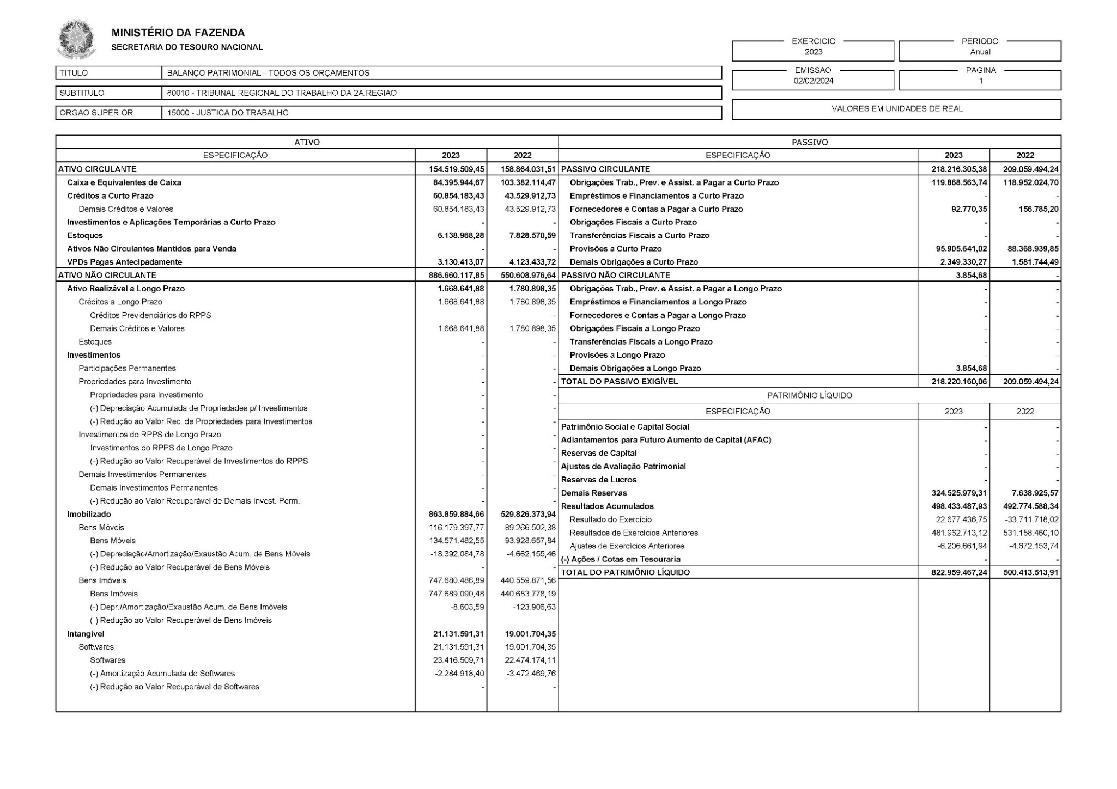
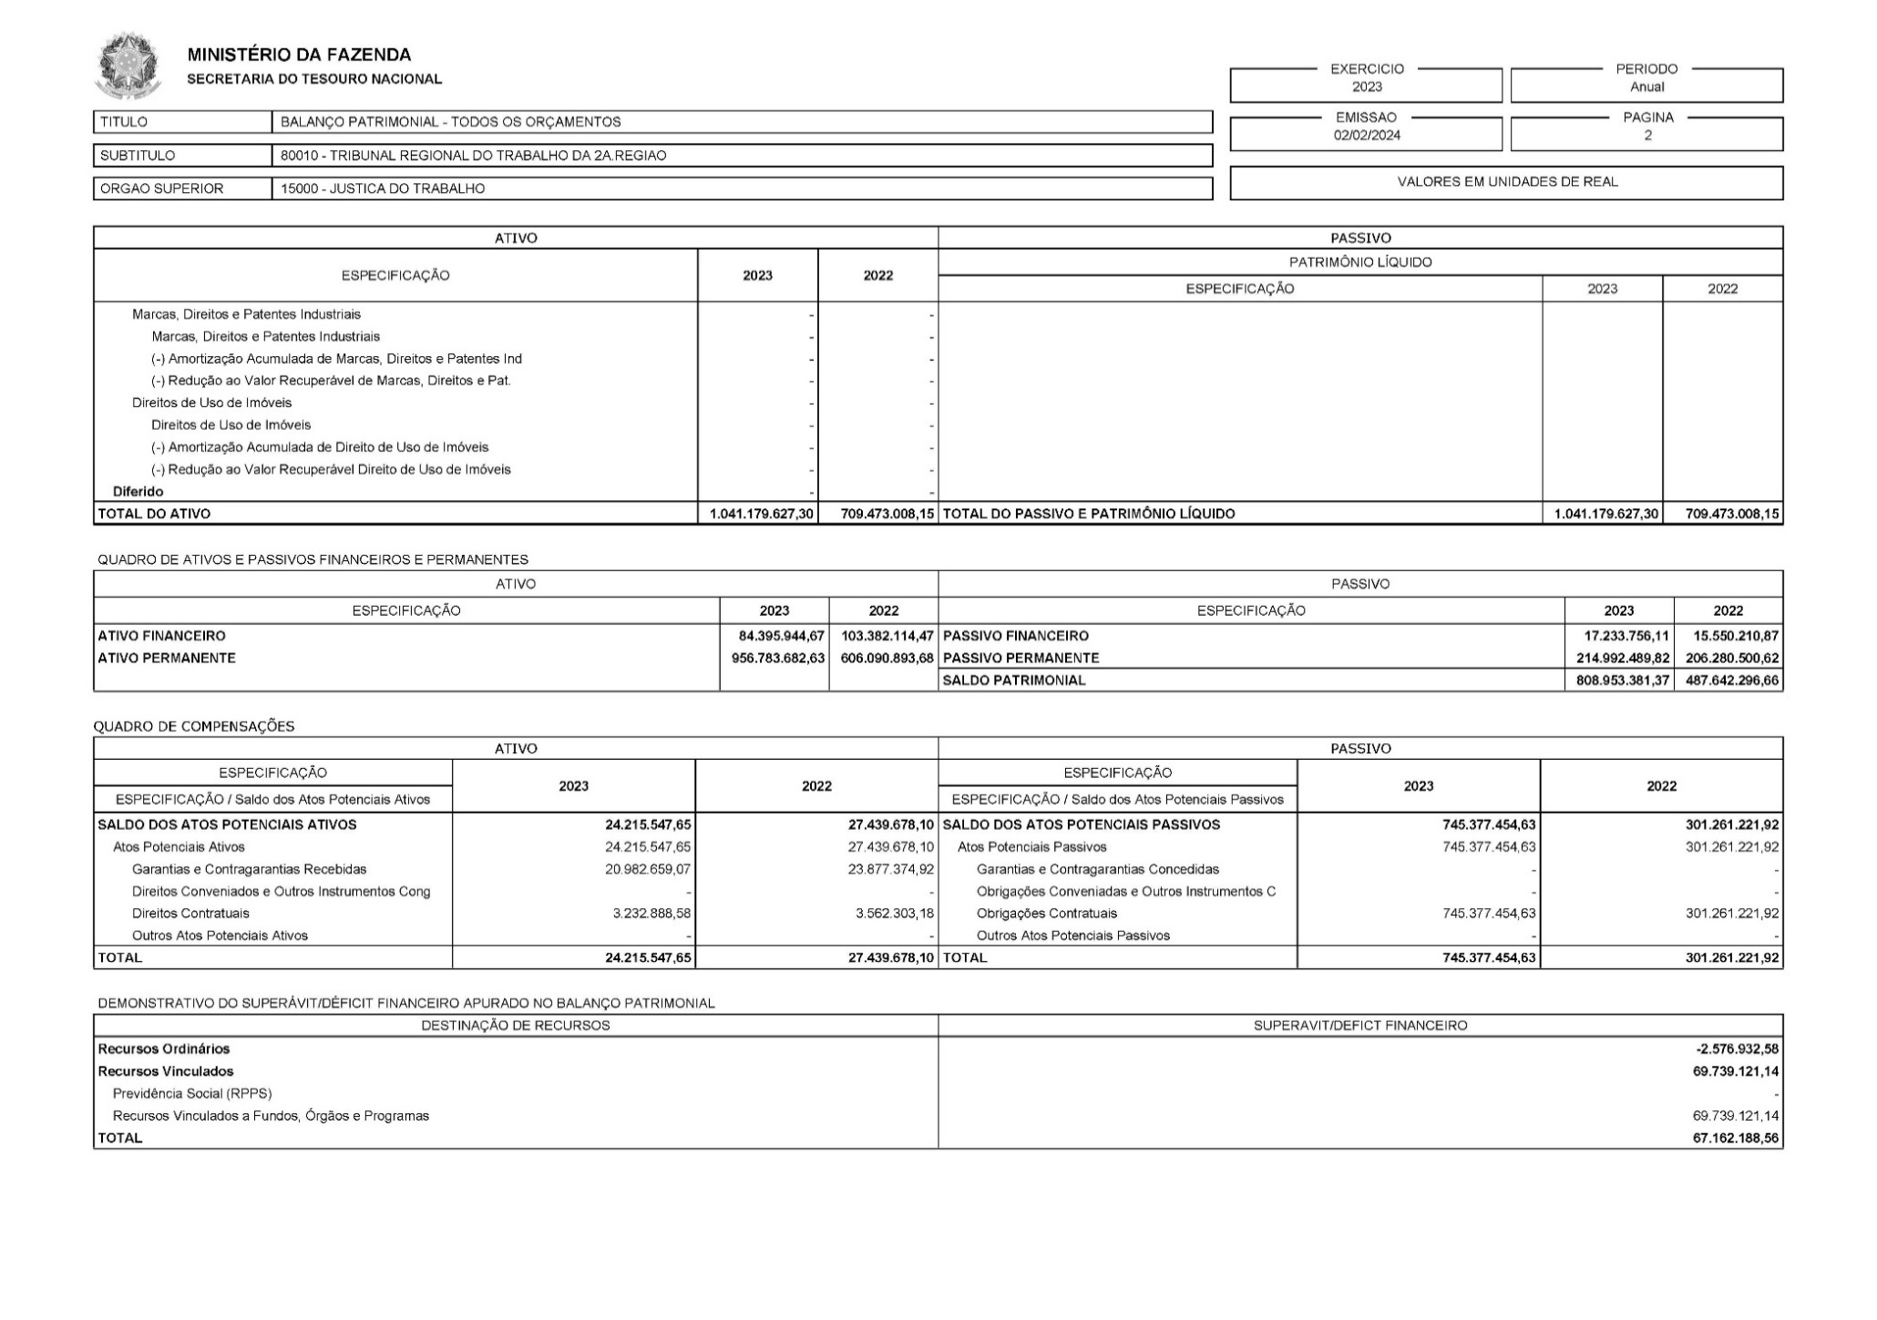
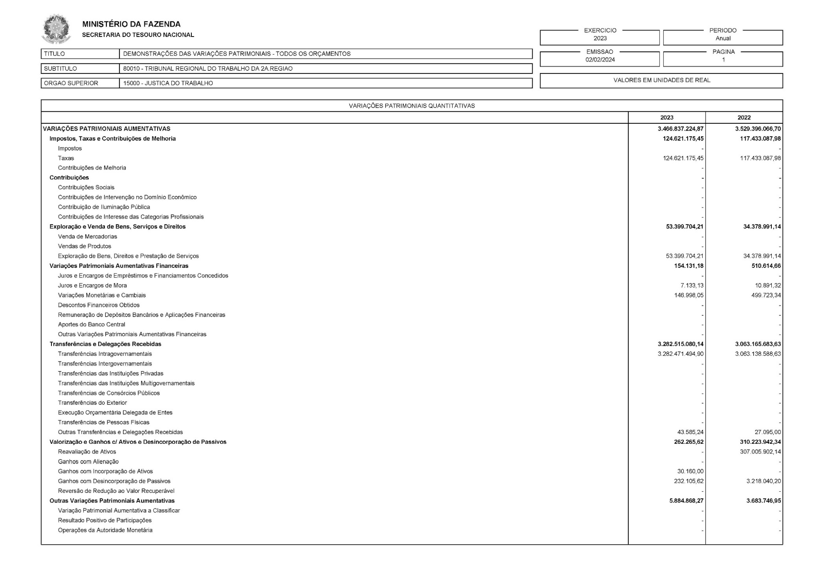
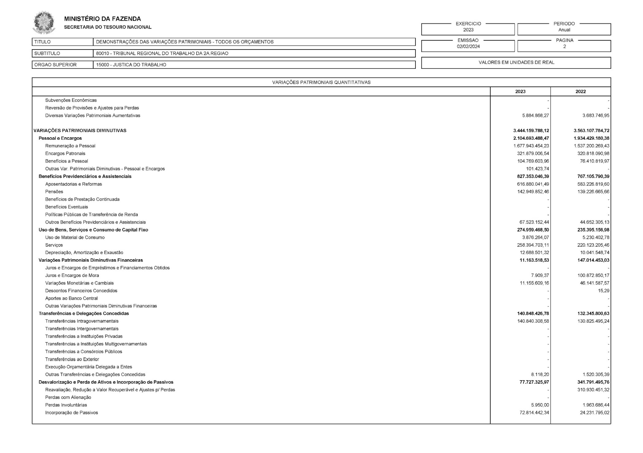
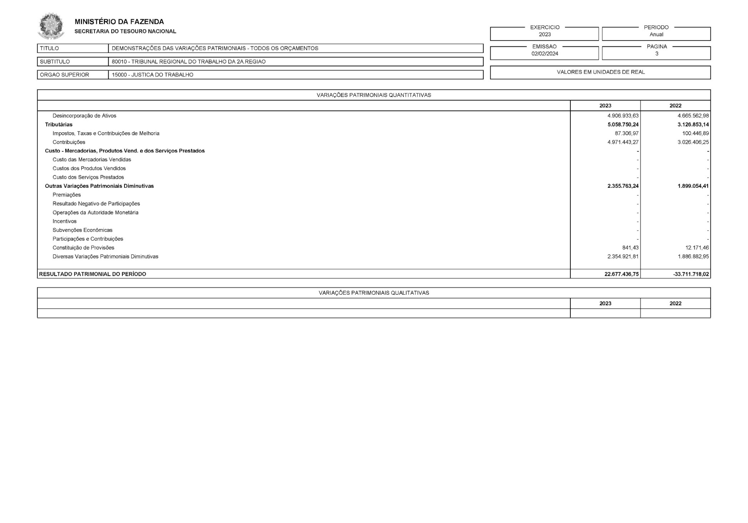
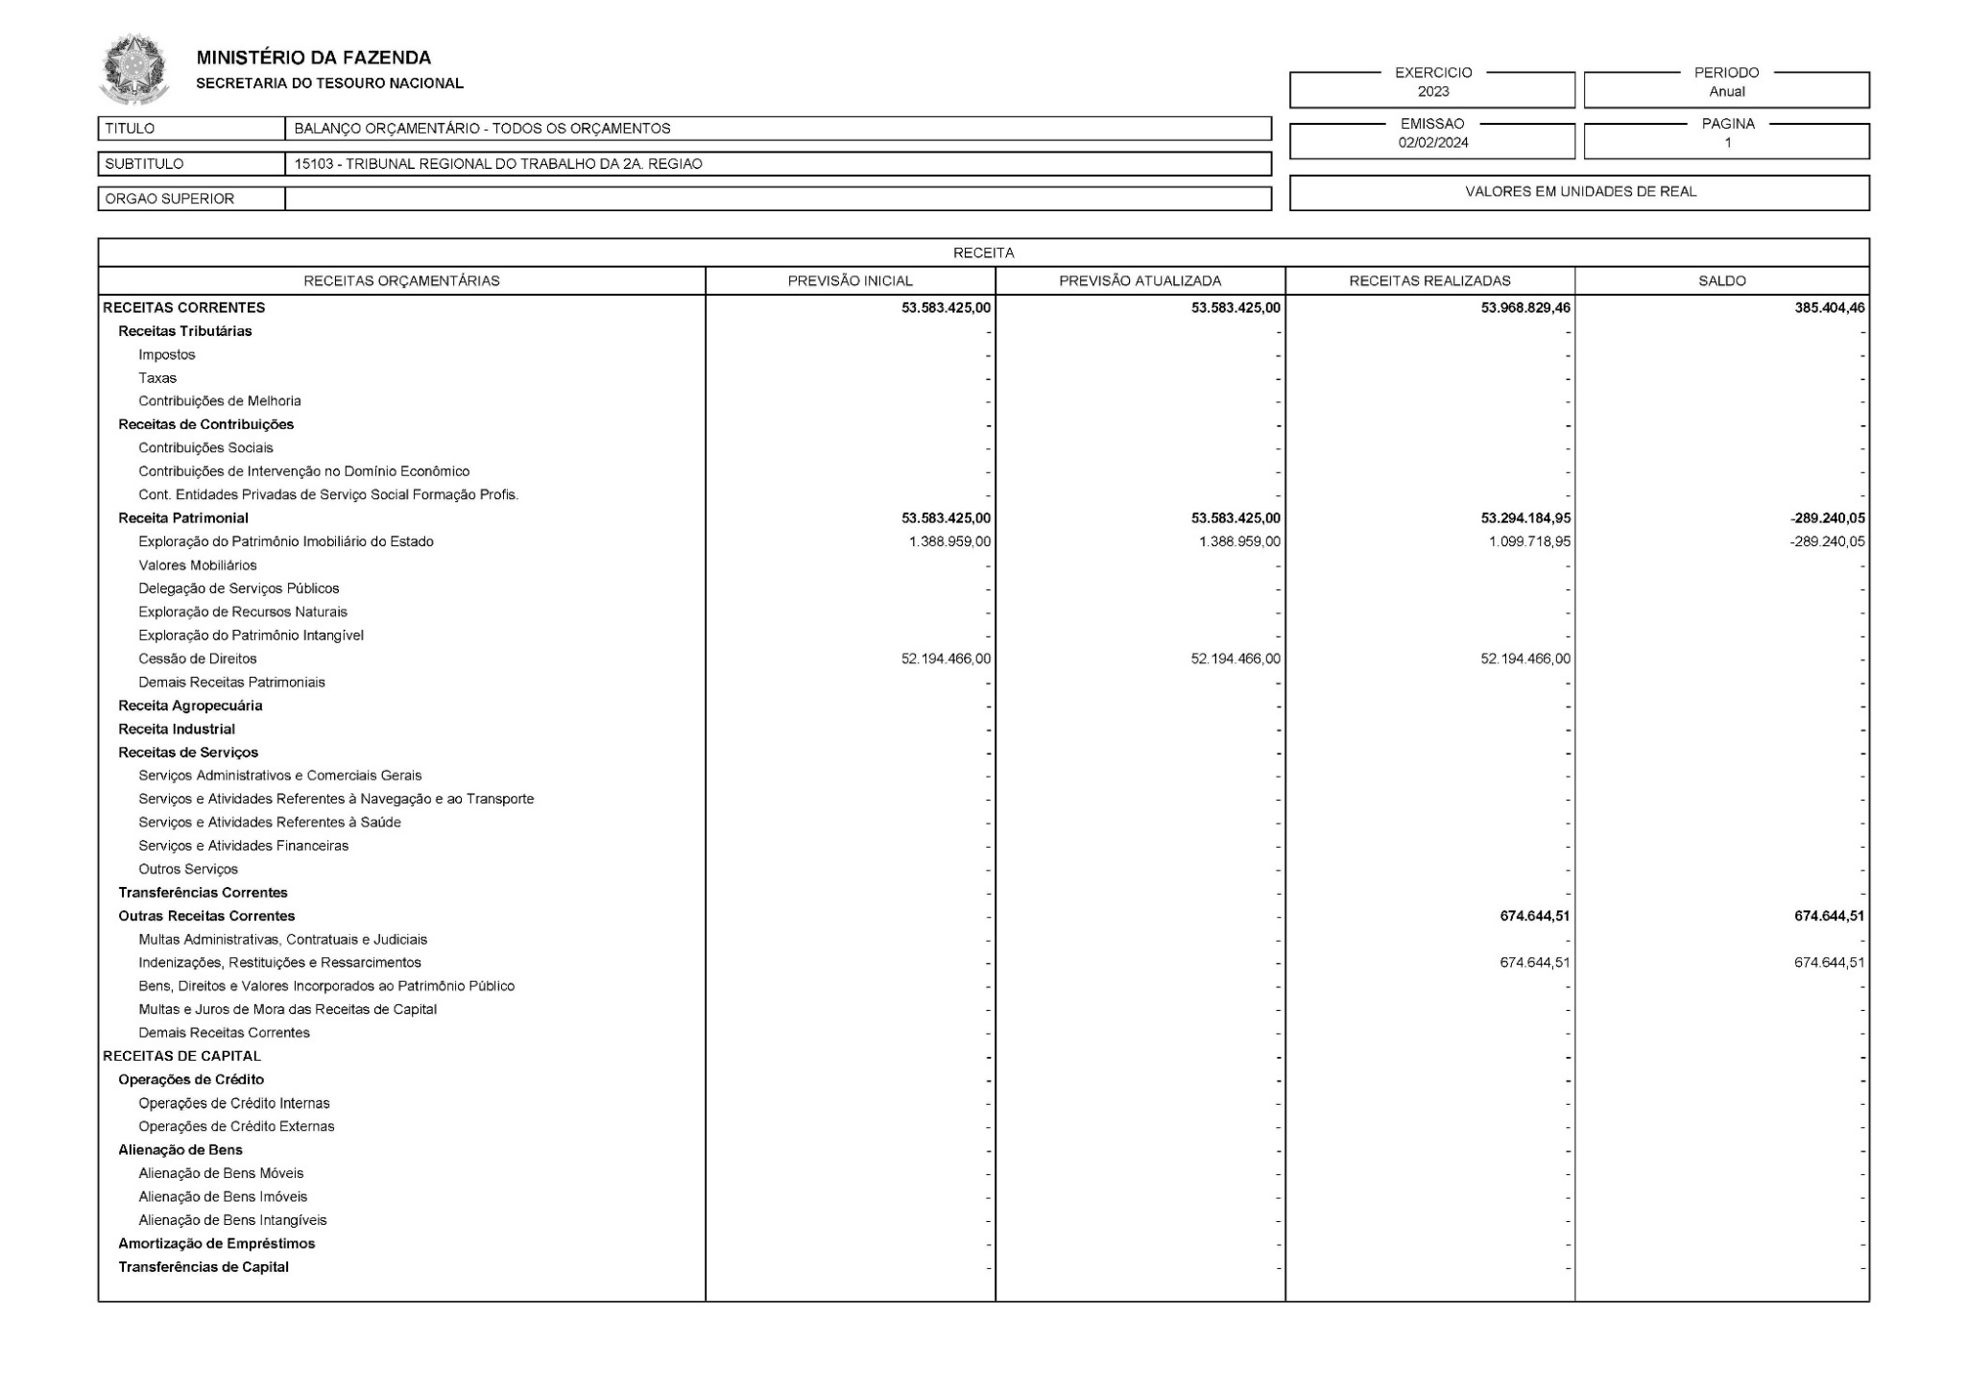
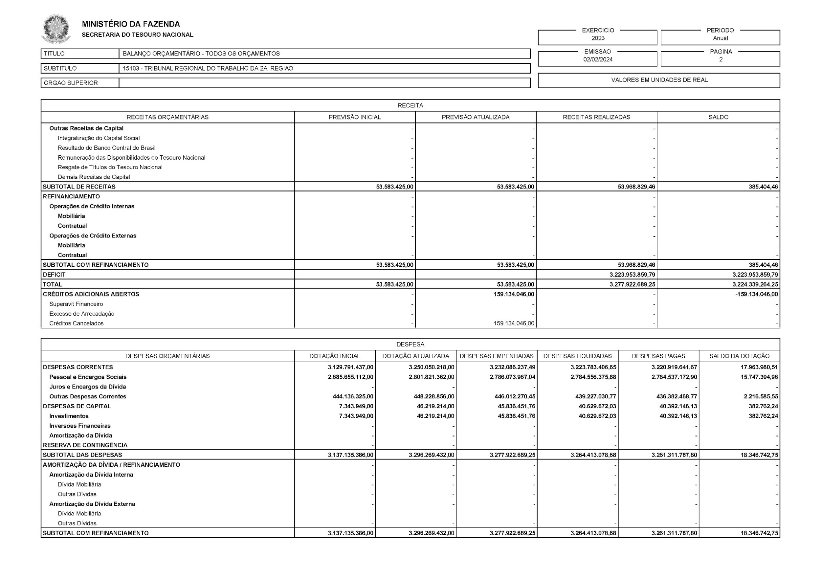
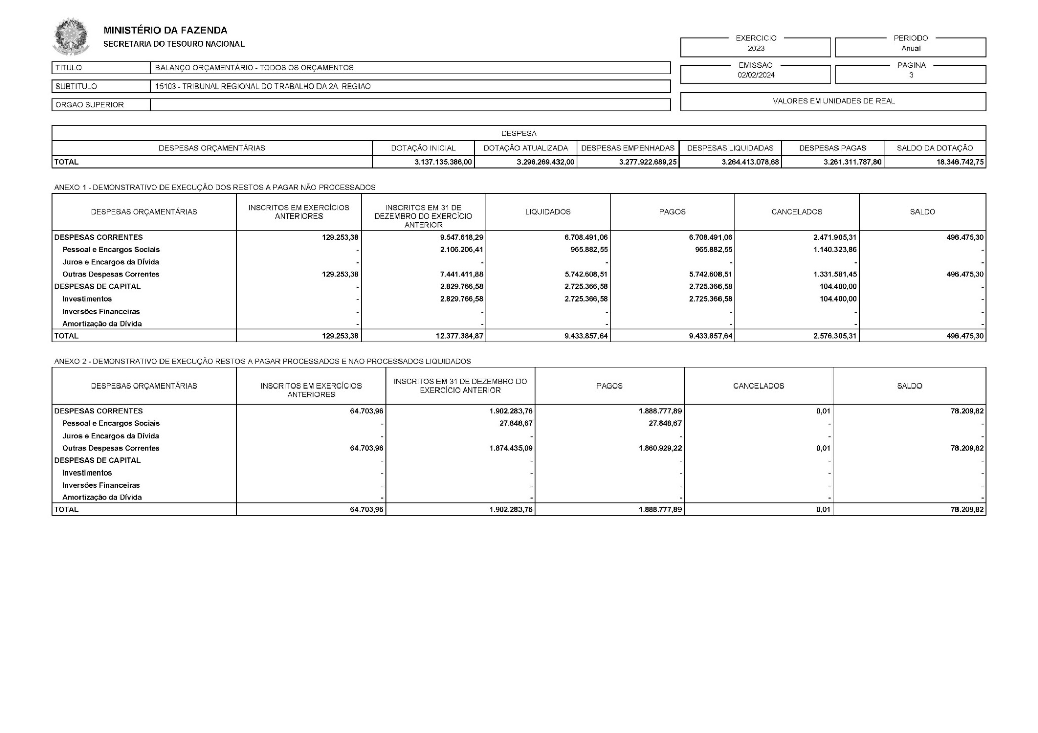
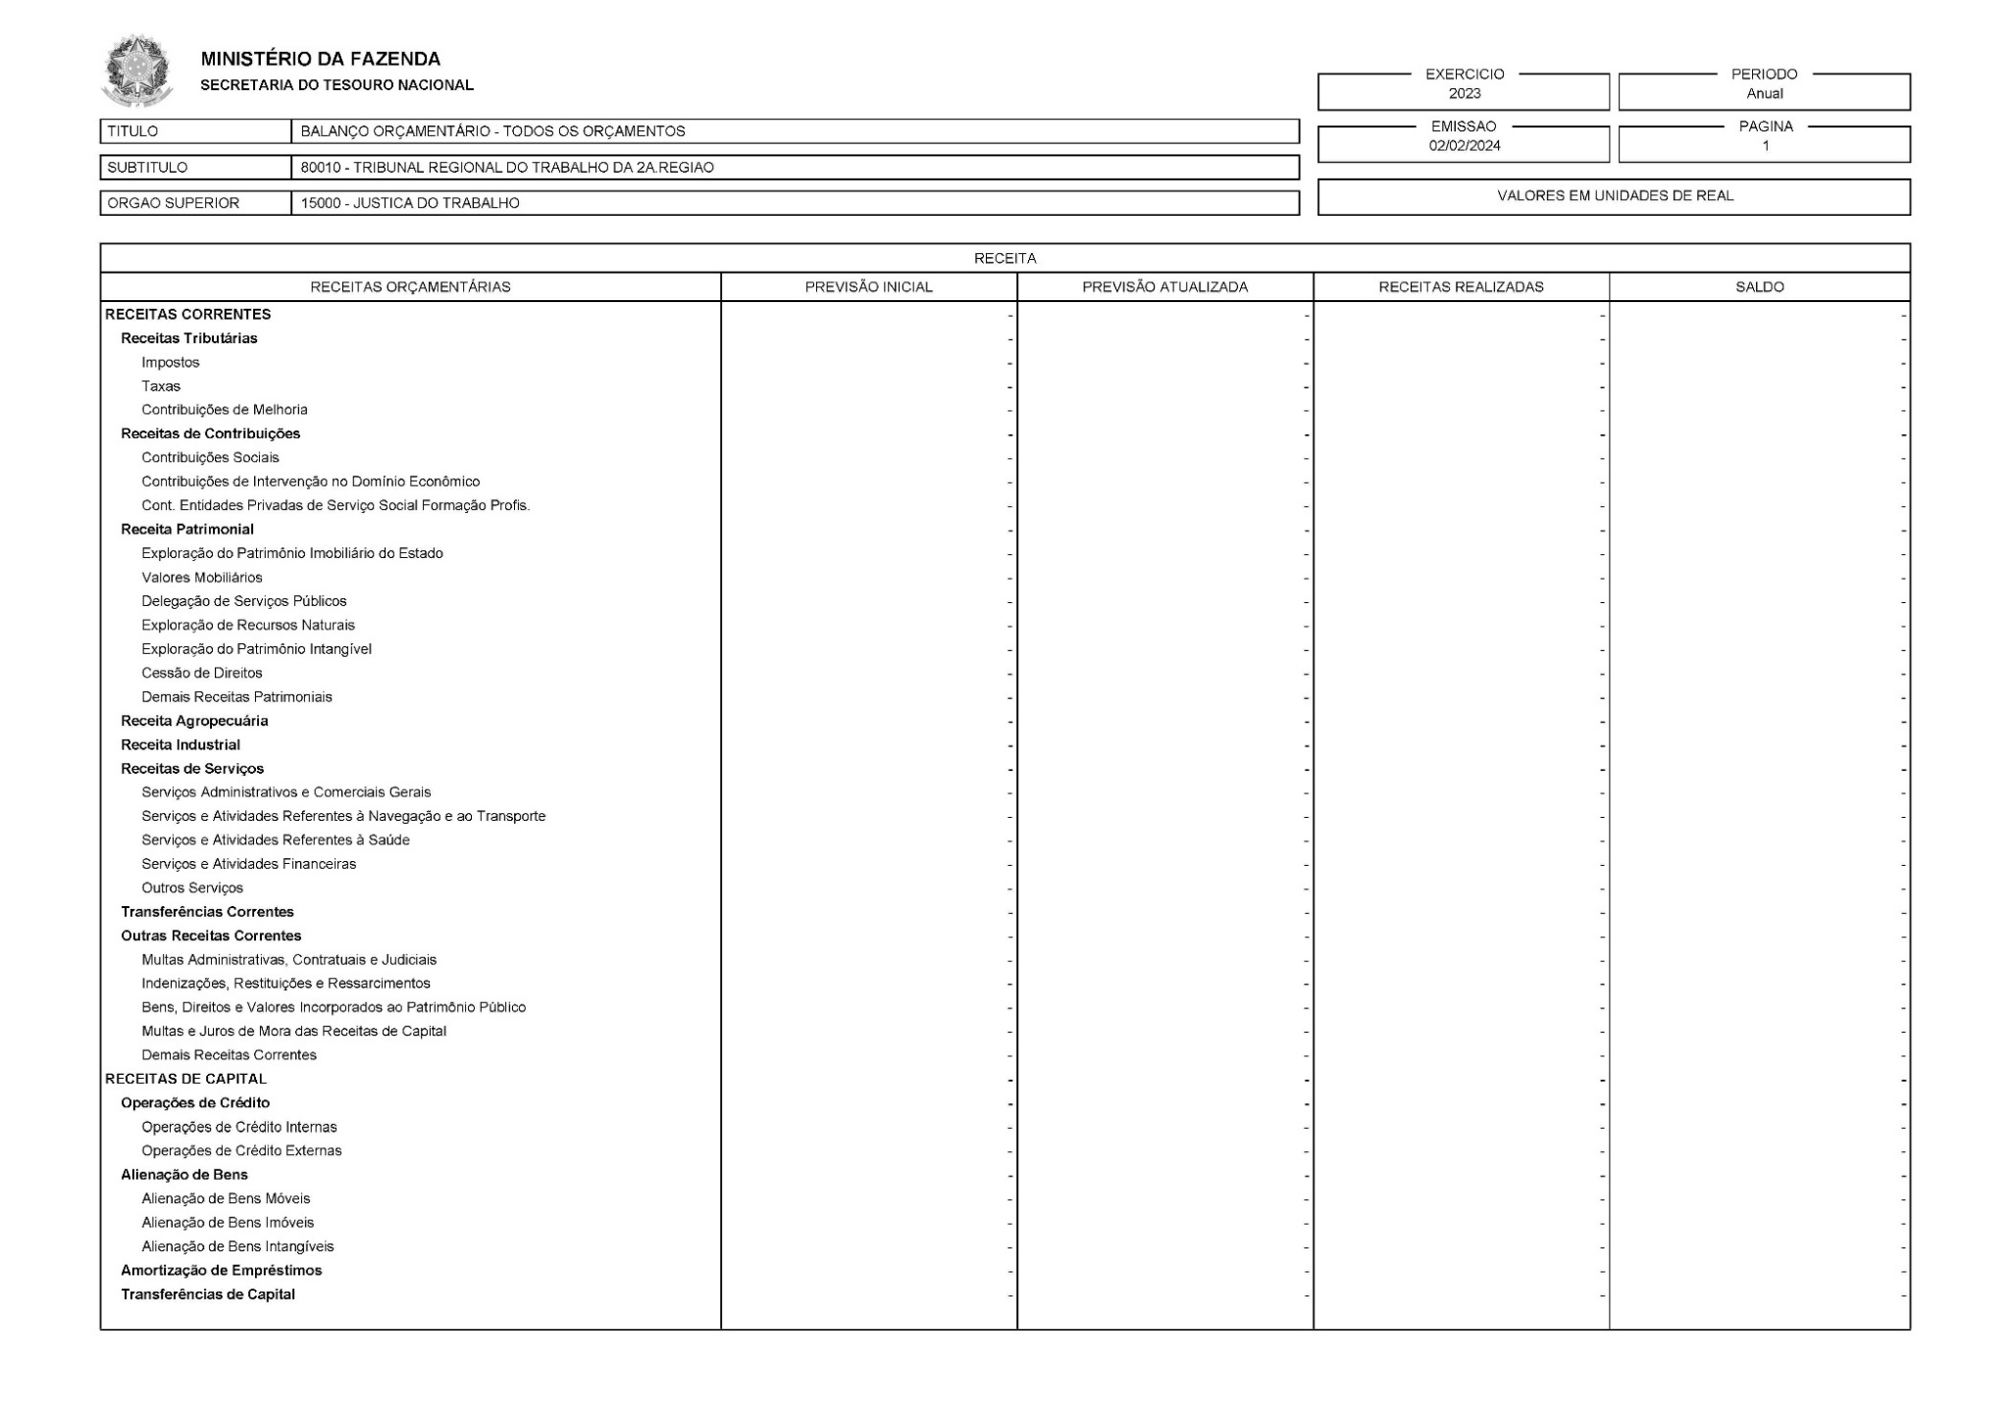
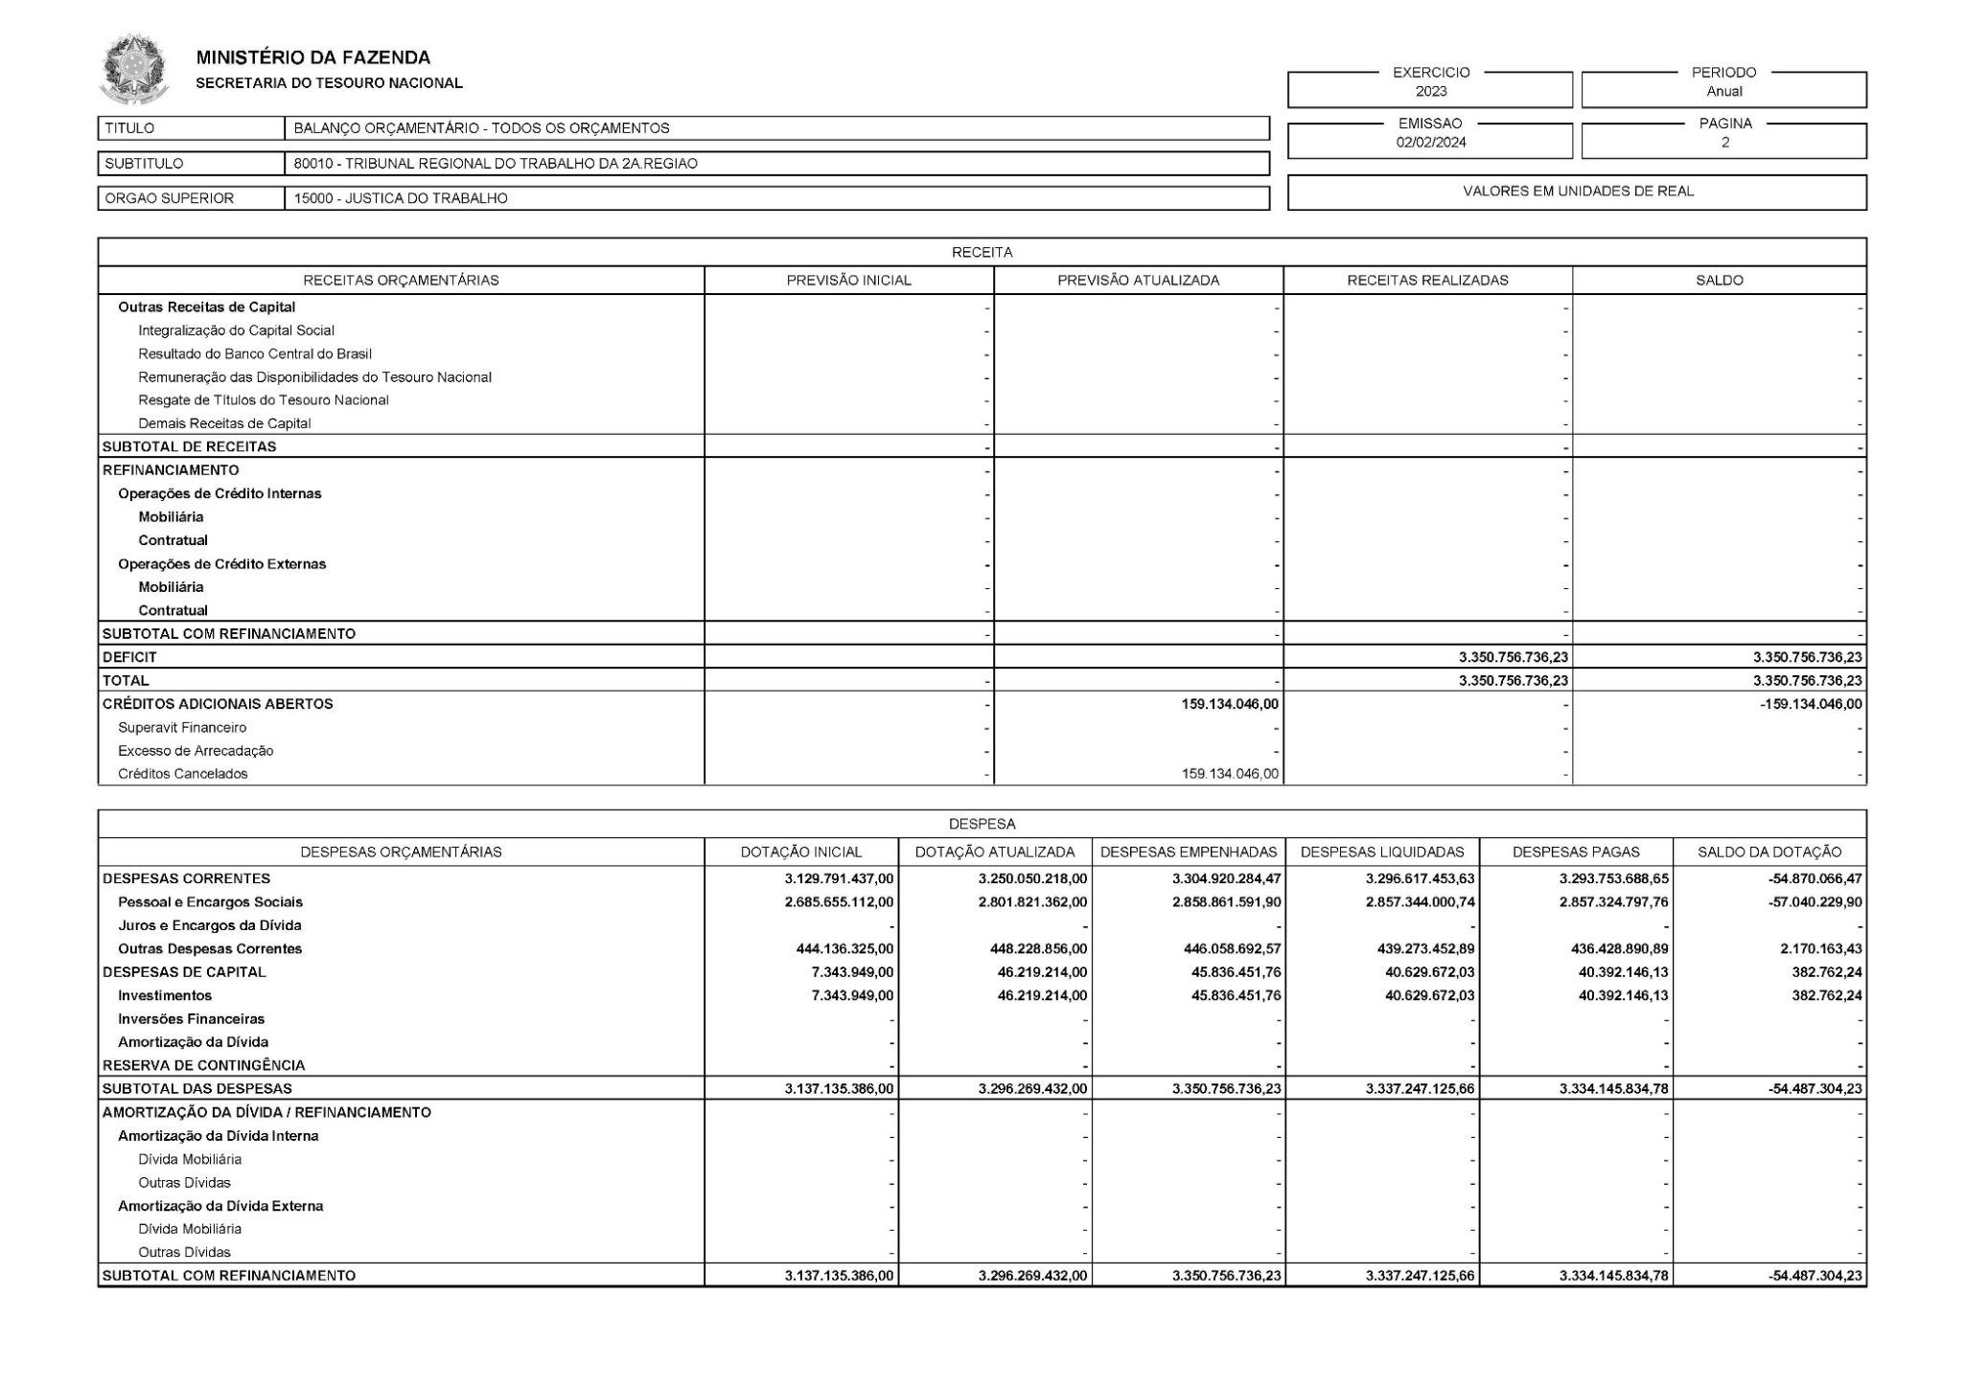
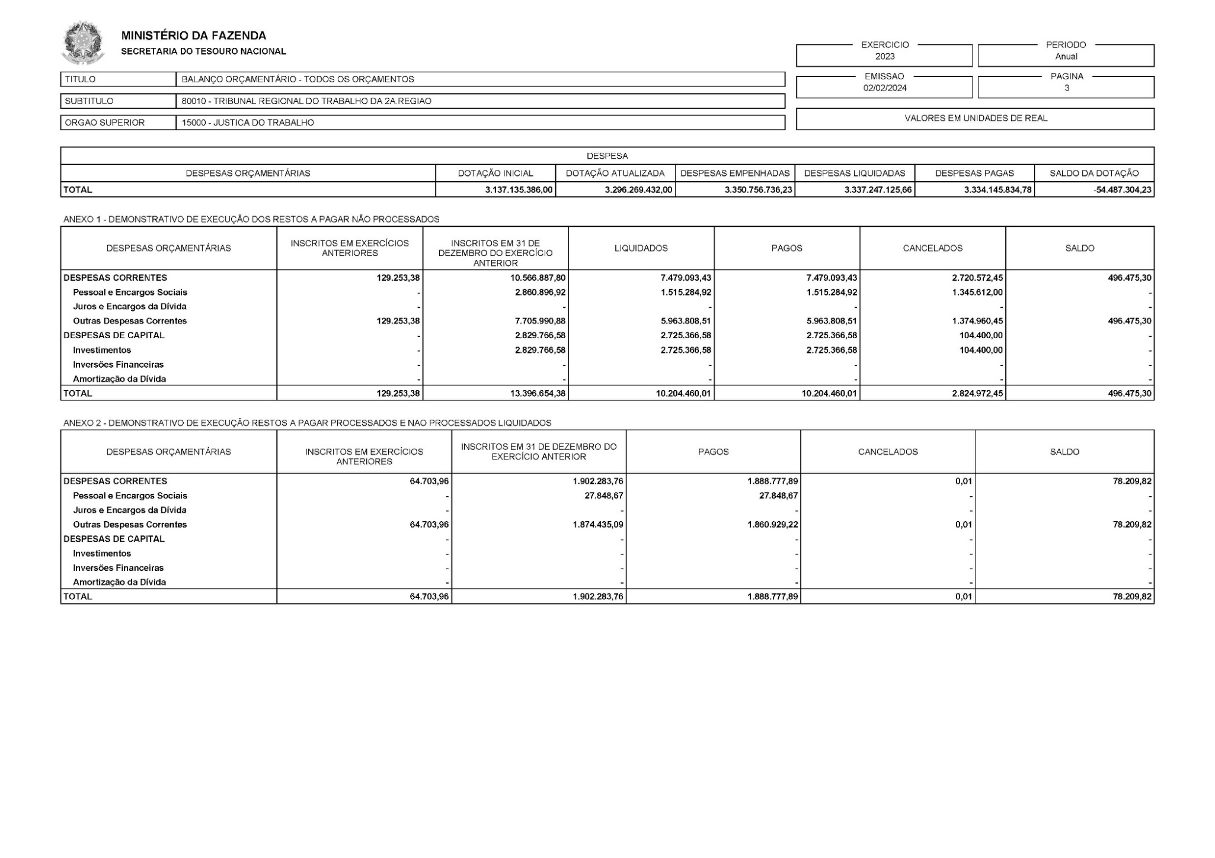
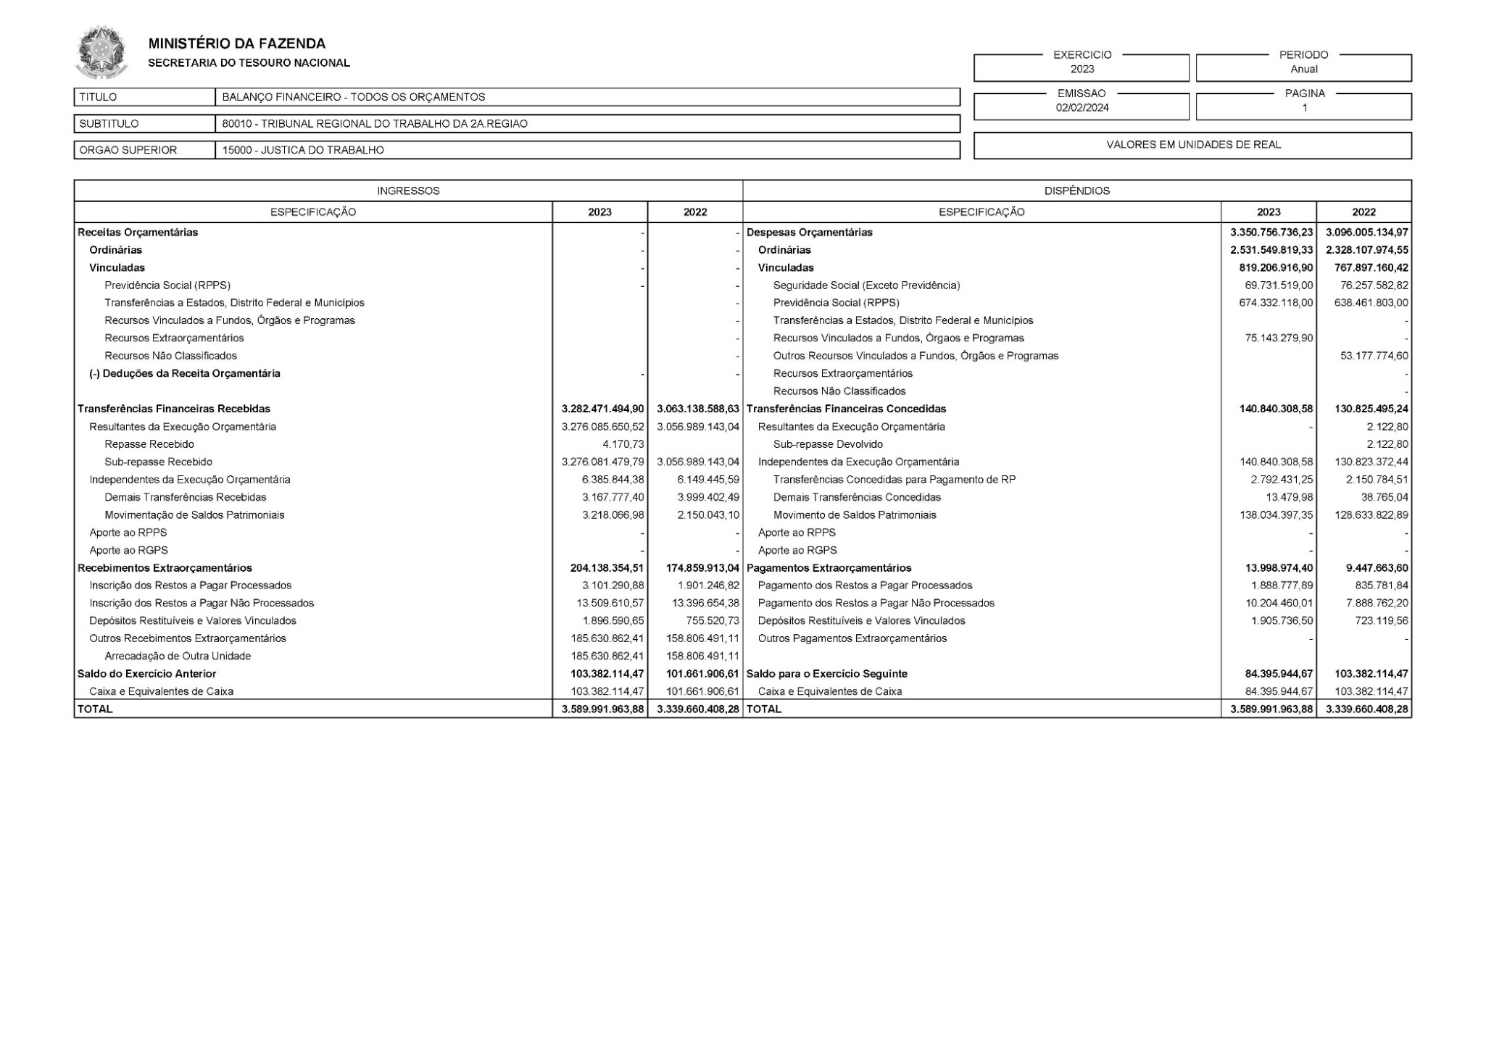
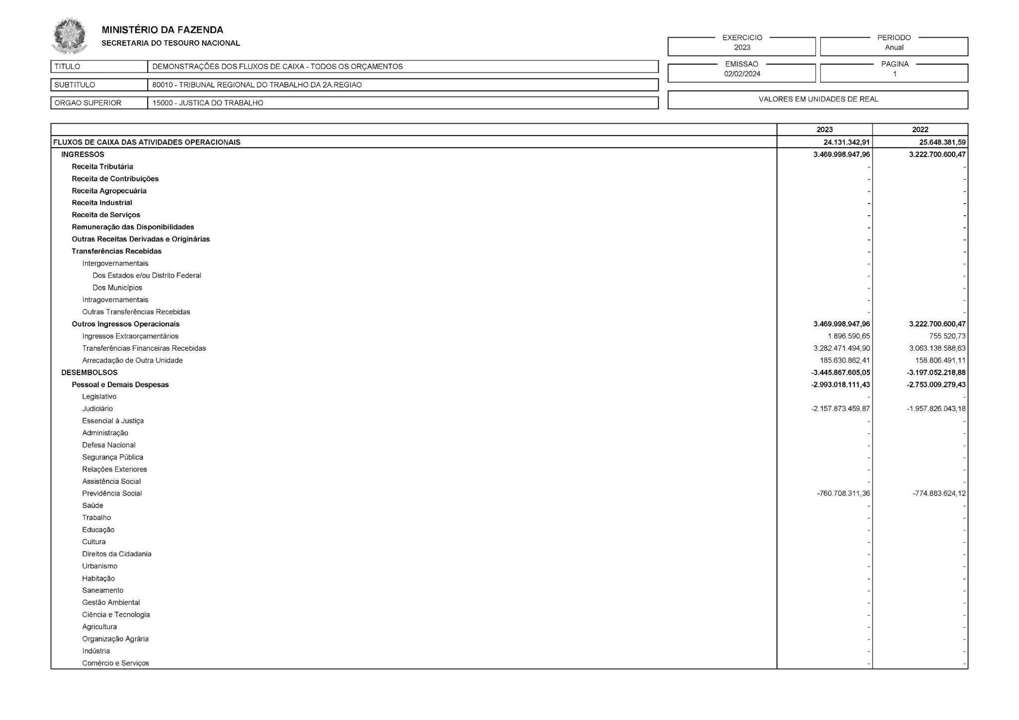
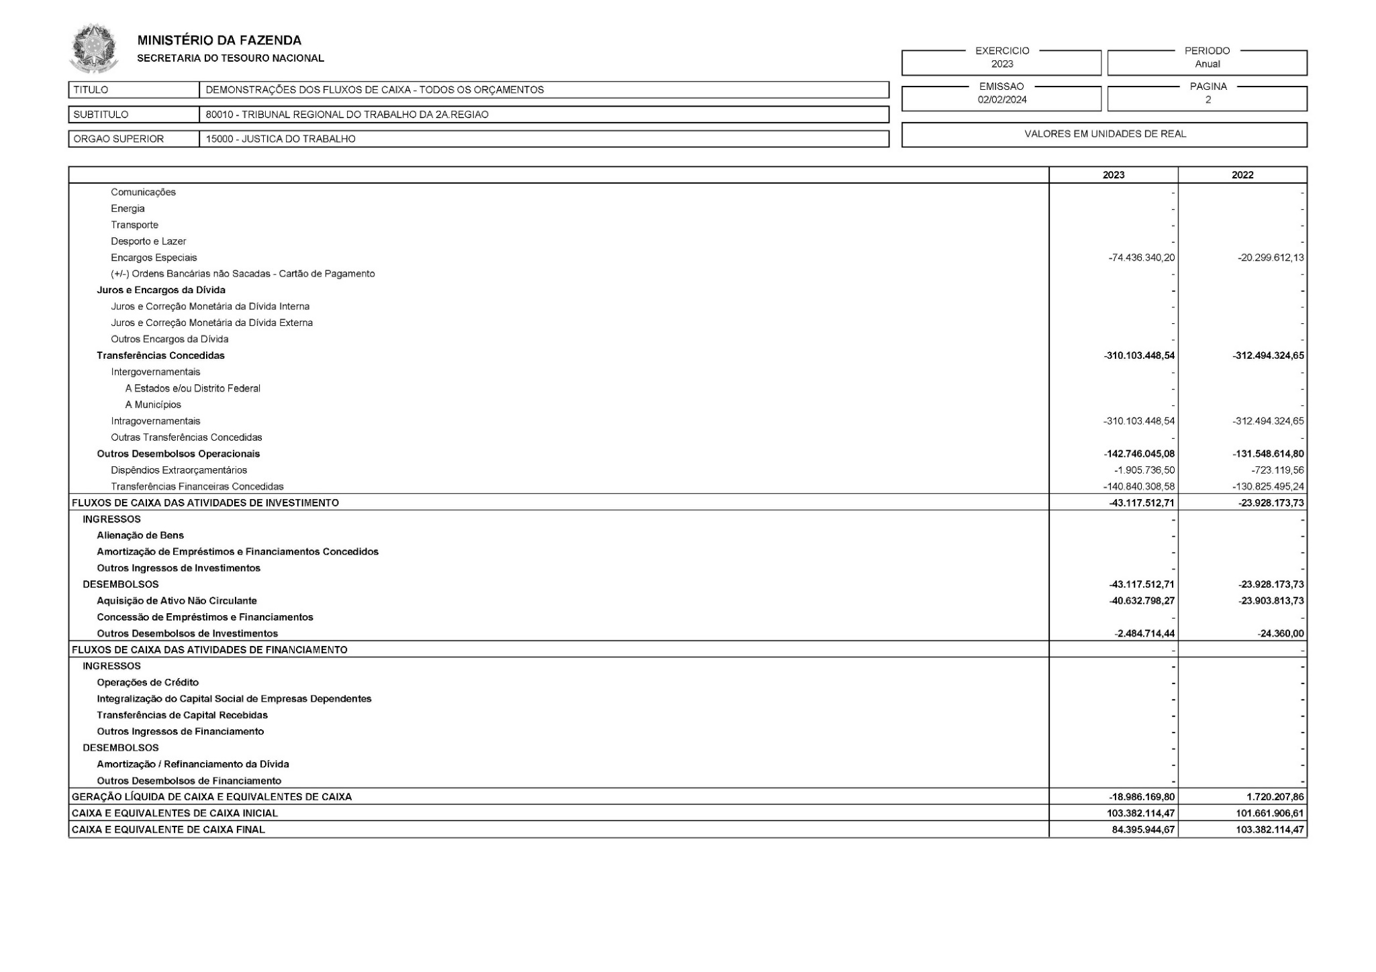

ANEXO 2 – Softwares produzidos internamente

Sistema | Descrição
Acervo Eletrônico PJe | Permite o envio e gerenciamento de mídias, relacionadas a processos do PJe
AD1 - Assinatura Digital de Documentos (1º Grau) | Sistema de Assinatura de Documentos relacionados ao 1ª Grau
AD2 - Assinatura Digital de Documentos (Presidência) | Sistema de Assinatura de Documentos relacionados à Presidência
Administração de Contas de E-Mail | Permite o cadastro e exclusão de contas de e-mails corporativos
Agendamento de Salas | Consulta e gerenciamento de uso das salas do TRT2
Agendamento de Salas de Audiência Virtual | Consulta e gerenciamento de uso das salas do TRT2 voltadas para a realização de audiência virtual
Agendamento de Salas de Vídeo Conferência | Consulta e gerenciamento de uso das salas do TRT2 voltadas para a realização de vídeo conferências
Agendamento de Transportes | Solicitação de transporte e gerenciamento da frota de veículos do TRT2
Agendamento de Troca de Notebooks | Consulta e gerenciamento de disponibilidade de horários para realizar a troca de notebooks do TRT2
Alteração de Dados Pessoais | Permite alterar o número do telefone celular e e-mail pessoal no cadastro do SIGEP
ARQGER | Sistema de Gerenciamento do Arquivo Geral
ARQGER Web | Consulta e solicitação de desarquivamento de processos arquivados
Arquivo Geral - Formulário de Solicitação de Cópias | Permite a solicitação de cópias de processos arquivados
Atendimento PJe (Legado) | Permite consultar chamados técnicos antigos registrados na base do Sistema Ocomon
Atermação Online | Serviço online de Atermação
Ativação Autenticação 2 Fatores VPN | Ativação do 2º fator para conexão da VPN por meio do Google Authenticator
Autenticação - Alteração de Senhas | Permite criar nova senha para contas corporativas (pessoais e setoriais) por meio da validação da senha atual
Autenticação - E-mails Setoriais | Permite criar nova senha para contas setoriais pelo respectivo gestor da unidade ou seu substituto
Autenticação - Redefinição de Senhas | Permite criar nova senha para contas pessoais corporativas por meio de validação de dados pessoais e envio de token para o e-mail pessoal
Autorização de Sistemas | Gerenciamento de acessos a determinados sistemas utilizado pela Coordenadoria de Sistemas de TIC
Balcão Virtual | Gerenciamento de fila de atendimento virtual utilizado em conjunto com o Zoom
Basis | Repositório de normas do Tribunal
Batch Atualização LDAP | Rotina batch para atualização de dados do LDAP
Batch CNDTG | Rotina batch para envio de dados ao BNDT (TST)
Batch CNDTRFB | Rotina batch para envio de dados ao BNDT (TST)
Benefícios (Legado) | Sistema de gerenciamento de benefícios
Biblioteca - Acesso ProView | Redirecionamento para sistema externo de Biblioteca - ProView
Biblioteca - Acesso Revista dos Tribunais | Redirecionamento para sistema externo de Biblioteca - Revista dos Tribunais
Biblioteca - Acesso Saraiva Digital | Redirecionamento para sistema externo de Biblioteca - Saraiva Digital
Cadastro Eletrônico de Peritos | Sistema de cadastro de peritos para o sistema SPHP
Cadastro Unificado de Serviços | Cadastro unificado para determinados serviços utilizado pelo público externo
Captcha | Serviço de captcha utilizado pelos sistemas do TRT2
Central de Hastas Públicas | Sistema de cadastro de licitantes
Central de Mandados - Diligências de Oficiais de Justiça | Gerenciamento de diligências de Oficiais de Justiça
Certidão de Ações Trabalhistas Emitida pela UA | Emissão e validação de certidões de ações trabalhistas emitidas pela Unidade de Atendimento
Certidão Negativa de Débitos Trabalhistas - CNDTG | Gerenciamento de devedores da BNDT (TST) referentes processos de 2º Grau
Certidão Negativa de Débitos Trabalhistas - CNDTRFB | Gerenciamento de devedores da BNDT (TST) referentes processos de 1º Grau
Certidão Online de Ações Trabalhistas | Certidão Online de Ações Trabalhistas
Classificados | Sistema de anúncios de classificados
Clipping Online | Sistema de Clipping utilizado pela Secretaria de Comunicação Social
CLT Dinâmica (Legado) | Pesquisa jurisprudencial
Clube de Afinidades | Sistema de anúncios para o Clube de Afinidades
Competência Territorial | Consulta de competência territorial
Conciliação (Solução de Disputas) | Sistema de Conciliação (Solução de Disputas)
Confecção de Crachás | Sistema para confecção de crachás
Consulta Boletim Informativo (Legado) | Consulta do Boletim Informativo (antigo)
Consulta DOE (Legado) | Consulta do Diário Oficial Eletrônico (antigo)
Consulta DOE/SP Administrativo (Legado) | Consulta DOE/SP Administrativo (antigo)
Consulta Imagens de Bens em Leilões | Consulta Imagens de Bens em Leilões
Consulta Precatórios | Consulta de Precatórios
Consulta Precatórios - Requisição de Pequeno Valor | Consulta de Precatórios - Requisição de Pequeno Valor
Consulta Processual - 1ª Instância | Consulta Processual - 1ª Instância
Consulta Processual - 2ª Instância | Consulta Processual - 2ª Instância
Consulta Processual - Acórdãos das Turmas | Consulta Processual - Acórdãos das Turmas
Consulta Processual - Acórdãos em SDI/SDC | Consulta Processual - Acórdãos em SDI/SDC
Consulta Processual - Atas/Sentenças/Despachos | Consulta Processual - Atas/Sentenças/Despachos
Consulta Processual - Certidões de Oficiais de Justiça (Diligências) | Consulta Processual - Certidões de Oficiais de Justiça (Diligências)
Consulta Processual - Certidões de Oficiais de Justiça (Pesquisa) | Aplicação de pesquisa jurisprudencial para certidões de oficiais de justiça
Consulta Processual - Códigos das Varas e Comarcas | Consulta Processual - Códigos das Varas e Comarcas
Consulta Processual - Corregedoria - Inteiro Teor das Decisões | Consulta Processual - Corregedoria - Inteiro Teor das Decisões
Consulta Processual - Corregedoria - Pedido de Providências (Expediente) | Consulta Processual - Corregedoria - Pedido de Providências (Expediente)
Consulta Processual - Corregedoria - Reclamação Correcional (Correição Parcial) | Consulta Processual - Corregedoria - Reclamação Correcional (Correição Parcial)
Consulta Processual - Despachos da Vice-Presidência (Recurso de Revista) | Consulta Processual - Despachos da Vice-Presidência (Recurso de Revista)
Consulta Processual - Nomes das Partes | Consulta Processual - Nomes das Partes
Consulta Processual - Órgão Especial | Consulta Processual - Órgão Especial
Consulta Processual - Relator | Consulta Processual - Relator
Consulta Processual - SAP1 Web | Consulta web referente a processos físicos (SAP1)
Consulta Processual - SAP2 Web | Consulta web referente a processos físicos (SAP2)
Consulta Processual - SAPG Web | Consulta web referente a processos físicos (SAPG)
Consulta Processual - SDC | Consulta Processual - Dissídios Coletivos
Consulta Processual - SDI | Consulta Processual - Dissídios Individuais
Consulta Processual - Segurança Institucional | Consulta Processual utilizada pela Segurança Institucional
Consulta Processual - Termos de conciliação | Consulta Processual - Termos de conciliação
Consulta Processual - Tribunal Pleno | Consulta Processual - Tribunal Pleno
Consulta Processual - Votos Indisponíveis | Consulta Processual - Votos Indisponíveis
Consulta Processual Integrada | Consulta web referente a processos físicos de forma integrada (SAP1, SAP2 e SAPG)
Contracheque Eletrônico - Antes de 2015 (Legado) | Consulta de contracheques antigos, antes de 2015
Dados Bancários de Advogados | Cadastro de dados bancários de advogados, associações e demais pessoas físicas e jurídicas
Declaração de Atividade Docente | Permite a declaração e consulta de atividades docentes pelos magistrados
Declaração de Recusa de Substituição | Permite a declaração de recusa de substituição pelos magistrados
Declarações | Permite criar declarações de forma genérica a serem preenchidas pelos servidores e magistrados
Demonstrativo de Pagamento de Honorários Periciais | Demonstrativo de Pagamento de Honorários Periciais gerados pelo sistema SPHP
Desambiguação | Serviço de desambiguação de número de processos utilizado pelos sistemas de consultas processuais
Distribuição de Plantão de Magistrados - 1ª Instância | Permite a distribuição de plantões de magistrados de 1ª Instância
Distribuição de Plantão de Magistrados - 2ª Instância | Permite a distribuição de plantões de magistrados de 2ª Instância
eCarta | Automatiza o envio eletrônico de correspondências expedidas pelo PJe aos Correios
E-mails Corporativos | Listagem de e-mails corporativos para exibição na Intranet
Fale com o Presidente | Formulário de envio de mensagens para a Presidência do Tribunal
FAQ PJe | Listagem de dúvidas e perguntas frequentes sobre o PJe
FLUCOR - Fluxo de Documentos da Corregedoria (Legado) | Fluxo de Documentos da Corregedoria
FLUDOC - Fluxo de Documentos da Secretaria de Gestão de Pessoas (Legado) | Fluxo de Documentos da Secretaria de Gestão de Pessoas
FLUPRES - Fluxo de Documentos da Presidência (Legado) | Fluxo de Documentos da Presidência
Fluxo de Documento Pré-Processual | Fluxo de Documento Pré-Processual
Fluxos PROAD | Gerenciamento de imagens referentes aos fluxos dos assuntos do PROAD
Folha (Legado) | Sistema antigo de Folha de Pagamento utilizado antes do SIGEP
Formulário Assyst | Formulário para abertura e acompanhamento de chamados para usuários externos
GAEPP - Execução e Pesquisas Patrimoniais | Módulo de Execução e Pesquisas Patrimoniais
Gerenciamento de Log | Sistema de gerenciamento de logs utilizado pela Coordenadoria de Sistemas de TIC
Gestão (Legado) | Sistema antigo de Gestão de Pessoas, utilizado antes do SIGEP
Indisponibilidade de Serviços | Cadastro e consulta de indisponibilidade dos serviços do Tribunal
InfoMail | Aplicação para envio de e-mails em massa
InfoProcesso (Webservice) | API de comunicação para fornecimento de informações processuais
Informe de Rendimentos de Fornecedores Externos | Informe de Rendimentos de Fornecedores Externos
Inventário | Sistema de inventário de equipamentos de TIC
Jogo Sustentabilidade | Jogo com o objetivo de registrar e pontuar as ações de sustentabilidade realizadas nas unidades do Tribunal
Manutenção de Sistemas | Módulo para acesso de logs e validação de deploys de aplicações utilizado pela Coordenadoria de Sistemas TIC
Migração SAP/PJe | Conjunto de aplicações e rotinas automatizadas para arquivamento de processos no SAP e cadastro no PJe
Módulo de Mensagens (Legado) | Consulta mensagens disponibilizadas pelo antigo Módulo de Mensagens
PAE - Consulta | Consulta de valores de Parcela Autônoma de Equivalência pelos magistrados
Painel de Indicadores do PJe | Permite a visualização da quantidade de documentos assinados em determinado momento e do peso de distribuição dos órgãos julgadores
Permuta | Sistema de anúncios de vagas e permutas de lotação
Pesquisa DEJT | Aplicação para pesquisa textual nos cadernos Administrativos e Judiciários do DEJT publicados a partir de 01/07/2017
Pesquisa DOEletrônico | Aplicação para pesquisa das publicações do Diário Oficial Eletrônico (legado)
Pesquisa Jurisprudencial - Acórdãos em Geral (Processos Físicos) | Aplicação de pesquisa jurisprudencial para acórdãos que tiveram andamento pelo Sistema SAP (legado)
Pesquisa Jurisprudencial - Acórdãos Ementados (Processos Físicos) | Aplicação de pesquisa jurisprudencial para acórdãos ementados que tiveram andamento pelo Sistema SAP (legado)
Pesquisa Jurisprudencial - Secretaria de Dissídios Coletivos | Aplicação de pesquisa para processos da Secretaria de Dissídios Coletivos que são mantidos em arquivos PDF em diretório da rede
Pesquisa Jurisprudencial - Sentenças (Processos Físicos) | Aplicação de pesquisa jurisprudencial para processos físicos que tiveram andamento pelo Sistema SAP (legado)
PJE - Módulo Acervo Digital | Módulo para permitir que sejam anexadas mídias do tipo áudio e vídeo aos processos trabalhistas que tramitam no PJe
PJE - Módulo Peritos | Módulo de funcionalidades de peritos e perícias, como intimação, cadastramento e designação de peritos
Ponto Eletrônico | Sistema de registro de ponto eletrônico por meio do certificado digital
Portal - Intranet | Portal de notícias, informações e serviços do TRT2 direcionado ao público interno
Portal - Site | Portal de notícias, informações e serviços do TRT2 direcionado ao público externo
Portal do Magistrado/Servidor | Portal contendo as principais informações sobre direitos, vantagens, serviços e prazos, além de links para acesso direto aos requerimentos
Prestação de Contas e Relatório Anual - Magistrados | Permite aos magistrados acesso à Prestação de Contas
Programa de Voluntariado | Cadastrar pessoas interessadas em realizar trabalho voluntário no TRT2 bem como o acompanhamento das etapas do processo seletivo
Promoção e Acesso por Merecimento | Sistema de apoio para avaliação e promoção de magistrados aos cargos de Juiz Titular e Desembargador
Prontuário de Magistrados | Registro de prontuário dos magistrados utilizado pela Corregedoria
Protocolo Eletrônico Administrativo | Sistema de uso interno para protocolo de determinados assuntos no PROAD
Protocolo Eletrônico de Documentos (Requerimentos) | Sistema de uso externo para protocolo de determinados assuntos no PROAD
Questionário | Permite a criação de questionários a serem respondidos tanto pelo público interno quanto externo
Recadastramento de Aposentados e Pensionistas | Realizar a prova de vida e atualização de dados dos aposentados e pensionistas
Redirecionamento de Normas | Redirecionamento de URLs de normas antigas para o Basis
Relatório de Pesquisa Patrimoniais | Consulta de relatório de pesquisa patrimonial
Relatório para SAJAR | Acompanhar as atividades realizadas no sistema eRec pelos servidores da SAJAR
Requerimentos Administrativos para Pensionistas | Permite aos pensionistas efetuarem requerimentos referentes à plano de saúde e assistência odontológica
Revista do Tribunal | Aplicativo móvel para visualização da Revista do Tribunal
Sala de Descompressão | Agendamento para uso da sala de descompressão
Sarau (Festival de Talentos) | Cadastro para Sarau (Festival de Talentos)
SCDM - Sistema de Controle de Disponibilidade de Magistrados (Legado) | Sistema de Controle de Disponibilidade de Magistrados utilizado antes do PJe
SIGEP-JT - Camada de Integração (TEIID) | Módulo do SIGEP-JT preparado e suportado nacionalmente pelo TRT2 para possibilitar a integração de dados entre os diversos módulos do SIGEP-JT.
SIGEP-JT - eSocial (CONN ESOCIAL) - Módulo Extrator | Módulo do SIGEP-JT que permite a preparação e encaminhamento dos dados dos Módulos Principal, Gestão em Saúde (SIGS), Estagiários (GEST) e Folha (FOLHAWEB) com o eSocial do Governo Federal. É formado por 3 submódulos: Extrator (desenvolvido e suportado nacionalmente pelo TRT2), Conector (TRT11) e Transmissor (TST).
SIGEP-JT - Folha de Pagamento (FOLHAWEB) | Módulo do SIGEP-JT desenvolvido e suportado nacionalmente pelo TRT2 para realização do cálculo mensal das folhas de pagamento de Magistrados, Servidores e Pensionistas. Considera as regras vigentes no funcionalismo público federal, com as especificidades da Justiça do Trabalho.
SIGEP-JT - Módulo Principal (MP) | Módulo Principal do SIGEP-JT desenvolvido e suportado pelo TRT2. Possui a base central do SIGEP-JT e permite a manutenção dos dados pessoais, de provimentos, unidades organizacionais, lotações e outras informações de Magistrados, Servidores, Dependentes e Pensionistas.
SISCOJ - Requerimentos de Magistrados (Legado) | Sistema de Requerimentos de Magistrados
SISDOC (Legado) | Envio de petições eletrônicas para processos físicos
SISPRE - Precatórios (Legado) | Sistema de Gerenciamento de Precatórios utilizado antes do GPREC
Sistema de Apoio às Sessões de 2º Grau | Consulta de pautas e votos para apoio às Sessões de 2º Grau
Sistema de Eleição de Cargos Majoritários | Realização da eleição para os cargos majoritários do TRT2
Sistema Eletrônico de Votação | Sistema para gerenciamento de eleições genéricas
SMP - Sistema de Material e Patrimônio (Legado) | Sistema gerenciamento de material e patrimônio utilizado antes do SCMP
Solicitações Integradas | Sistema para solicitações administrativas integrado ao PROAD e SIGEP
Sorteio de Presidente de Comissão Sindicante | Sorteio de Presidente de Comissão Sindicante (Sindicância e PADs) e Expedientes Administrativos
SPHP – Honorários Periciais | Sistema de Pagamento de Honorários Periciais
Sustentação Oral | Inscrição e gerenciamento de agendamento para sustentação oral de processos de 2º Grau
Transparência - Contas Públicas | Publicação de documentos para disponibilização na área de Transparência do Portal do TRT2
TRT Mail | Envio de notificação de tramitação processual por e-mail referentes a processos físicos
VDOC - Visualizador de Documento Eletrônico | Visualizador de documento assinado eletronicamente pelo AD1 ou AD2
Fonte: SETIC/TRT2

Conforme Portaria Conjunta STN/SOF nº 20/2021, denomina-se fonte de recursos o agrupamento de receitas que possuem as mesmas normas de aplicação na despesa.
Conforme Manual SIAFI, é o processo pelo qual a STN fixa, limita e controla pagamentos dentro de cada Fonte de Recursos do Tesouro Nacional, combinada com a codificação de cada tipo de pagamento de forma a vincular a liberação com o respectivo pagamento.
Conforme MCASP, o sub-repasse é a descentralização dos recursos financeiros vinculados ao orçamento, recebidos anteriormente sob a forma de cota ou repasse, realizada pelos órgãos setoriais de programação financeira, que os transfere para unidade orçamentária ou administrativa a eles vinculadas. O sub-repasse é a movimentação interna de recursos financeiros destinados ao pagamento das despesas orçamentárias.
Conforme OFÍCIO CIRCULAR CSJT.GP.SG.SEOFI nº 32 de 08 de fevereiro de 2023.
Conforme MCASP, compreendem os bens, tais como edifícios ou terrenos, destinados a serviço ou estabelecimento da administração federal, estadual ou municipal, inclusive os de suas autarquias e fundações públicas, como imóveis residenciais, terrenos, glebas, aquartelamento, aeroportos, açudes, fazendas, museus, hospitais, hotéis dentre outros.
Conforme ATO GP nº 90 de 23 de novembro de 2023.
Conforme disposto no art. 1º, inciso I da Lei nº 14.520, de 9 de Janeiro de 2023.
Conforme disposto no art. 1º, inciso I da Lei nº 14.523, de 9 de Janeiro de 2023.
Conforme OFÍCIO CIRCULAR CSJT.GP.SG.SEOFI N.º 32 de 08 de fevereiro de 2023 (Auxílio-Alimentação e Auxílio-Creche) e ATO CSJT.GP.SG n° 139/2022 de 09 de setembro de 2022 (Indenização de Transporte).

